KEMENTERIAN PENDIDIKAN, KEBUDAYAAN, RISET, DAN TEKNOLOGI
UNIVERSITAS TERPADU — FAKULTAS TEKNIK DAN SAINS
UPT LABORATORIUM KOMPUTER & TEKNOLOGI INFORMASI
—————————————————————————————————————————————

BUKU PANDUAN PENGGUNA LENGKAP
(USER MANUAL BOOK)
Sistem Digital Board Monitoring Laboratorium,
Penjadwalan Perkuliahan Praktikum, Presensi QR Dinamis Anti-Cheat,
dan Pengelolaan Berita Acara Perkuliahan Real-Time

Nama Sistem | Sistem Digital Board Monitoring Laboratorium (Version 2.0 Pro)
Hak Akses Terintegrasi | Super Admin / Admin Fakultas, Dosen Pengampu, Mahasiswa
Teknologi Platform | Laravel 11, PHP 8.2+, MySQL Database, Tailwind UI, Dynamic QR Engine
Fitur Unggulan | Kiosk TV Display, Dynamic QR Anti-Cheat (5s Refresh), Cetak BA PDF Barcode
Format Dokumentasi | Clean Original Screenshots & Detailed Step-by-Step Instructions
Edisi Dokumen | Dokumen Standar Operasional Prosedur (SOP) Resmi 2026 / 2027

DAFTAR ISI & STRUKTUR PANDUAN
Buku manual ini disusun secara sistematis berdasarkan kode sumber asli dan alur operasional terkini aplikasi. Seluruh panduan dilengkapi tangkapan layar bersih (clean screenshot) tanpa tanda panah atau coretan yang menutupi komponen antarmuka, disertai tabel fungsi terperinci serta SOP pelaksanaan praktikum di laboratorium.
Bagian | Topik Panduan | Cakupan Materi
BAB 1 | PENDAHULUAN & ARSITEKTUR SISTEM | Latar belakang digitalisasi laboratorium, tujuan integrasi, arsitektur, dan matriks hak akses per role.
BAB 2 | AUTENTIKASI & KEAMANAN AKUN (LOGIN PORTAL) | Alur login otomatis, keamanan session CSRF, penolakan akun Nonaktif dan status Drop Out (DO).
BAB 3 | PORTAL KIOSK DISPLAY & TEKNOLOGI QR CODE DINAMIS | Layar seleksi lab (Portal Kiosk), Layar TV Display aktif dengan QR Code Dinamis & Token 5 Detik Anti-Cheat.
BAB 4 | PANDUAN HAK AKSES SUPER ADMIN | Dashboard monitoring, Manajemen Pengguna (CRUD, Reset Password, Promosi Semester, Excel), Master Lab, Master Akademik, Jadwal Lab (Move Lab), Agenda, Rekap Absensi, Pengumuman, dan Audit Log.
BAB 5 | PANDUAN HAK AKSES DOSEN PENGAMPU | Dashboard dosen, pembuatan agenda baru, filter multi-parameter, pilihan aksi massal & cetak BA terpilih, input absensi manual, realisasi materi praktikum, hingga cetak Berita Acara PDF ber-barcode.
BAB 6 | PANDUAN HAK AKSES MAHASISWA & PROSEDUR PRESENSI | Dashboard perkuliahan aktif hari ini, jendela kamera pemindai (Scan) QR Code, input token alternatif, pemantauan riwayat kehadiran, pengumuman lab, dan profil akun.
BAB 7 | INTEGRASI IMPORT & EXPORT EXCEL | Format template kolom Excel per entitas (Dosen, Mahasiswa, Lab, Jadwal, Akademik), penanganan batch, validasi data, dan tips pencegahan galat.
BAB 8 | TROUBLESHOOTING & FAQ (PERTANYAAN UMUM) | Penyelesaian kendala QR kadaluarsa, kamera HP tidak terbuka, mitigasi jadwal bentrok, reset akun, dan dukungan teknis IT.

BAB 1: PENDAHULUAN & ARSITEKTUR SISTEM
1.1 Latar Belakang & Tujuan Sistem
Pengelolaan operasional laboratorium komputer di institusi pendidikan tinggi menuntut keakuratan penjadwalan, keterbukaan informasi penggunaan ruang, serta efisiensi pelaporan kegiatan perkuliahan praktikum. Sistem Digital Board Monitoring Laboratorium hadir sebagai solusi terpadu yang memadukan teknologi Display Board pada Smart TV dengan sistem presensi cerdas berbasis Dynamic QR Code ber-refresh otomatis.
Tujuan strategis penerapan sistem:
1. Transparansi Jadwal Publik: Mahasiswa dan staf pengajar dapat melihat jadwal perkuliahan laboratorium secara real-time pada monitor di depan ruang lab.
2. Integritas Presensi Tanpa Kecurangan (Anti-Cheat): Penerapan kode QR dinamis dengan algoritma token yang berganti setiap 5 detik mencegah praktik titip absen atau penyebaran tangkapan layar (screenshot QR) antar-mahasiswa.
3. Efisiensi Administrasi Dosen: Dosen dapat langsung mendokumentasikan materi perkuliahan, kendala sarana lab, menandai absensi manual, dan mencetak Berita Acara resmi ber-barcode.
4. Fleksibilitas Penjadwalan Lab: Administrator memiliki kontrol penuh untuk memindahkan jadwal (Move Lab) saat terjadi perbaikan fasilitas, mengunggah data massal dari Excel, dan memonitor seluruh aktivitas pengguna.
MATRIKS WEWENANG PENGGUNA
• SUPER ADMIN / ADMIN: Hak akses tak terbatas ke seluruh data master (pengguna, lab, fakultas, prodi, kelas, matkul), pembuatan jadwal, pemindahan lab (Move Lab), import/export Excel, penerbitan pengumuman, dan audit log.
• DOSEN PENGAMPU: Mengelola agenda perkuliahan praktikum, memantau sesi aktif di lab, menandai absensi manual, mengisi realisasi materi & berita acara, mencetak BA resmi ber-barcode, dan mengecek ketersediaan lab.
• MAHASISWA: Memantau jadwal perkuliahan praktikum aktif hari ini, melakukan scan QR presensi dari layar monitor board atau memasukkan token manual, memeriksa rekap persentase kehadiran, dan membaca pengumuman.

BAB 2: AUTENTIKASI & KEAMANAN AKUN (LOGIN PORTAL)
Halaman Login merupakan pintu masuk utama untuk seluruh pengguna sistem. Sistem menerapkan arsitektur Single-Door Authentication, di mana sistem secara otomatis mengenali hak akses pengguna (Super Admin, Dosen, atau Mahasiswa) dan mengarahkannya langsung ke dashboard yang sesuai setelah validasi berhasil tanpa mewajibkan pengguna memilih peran secara manual.
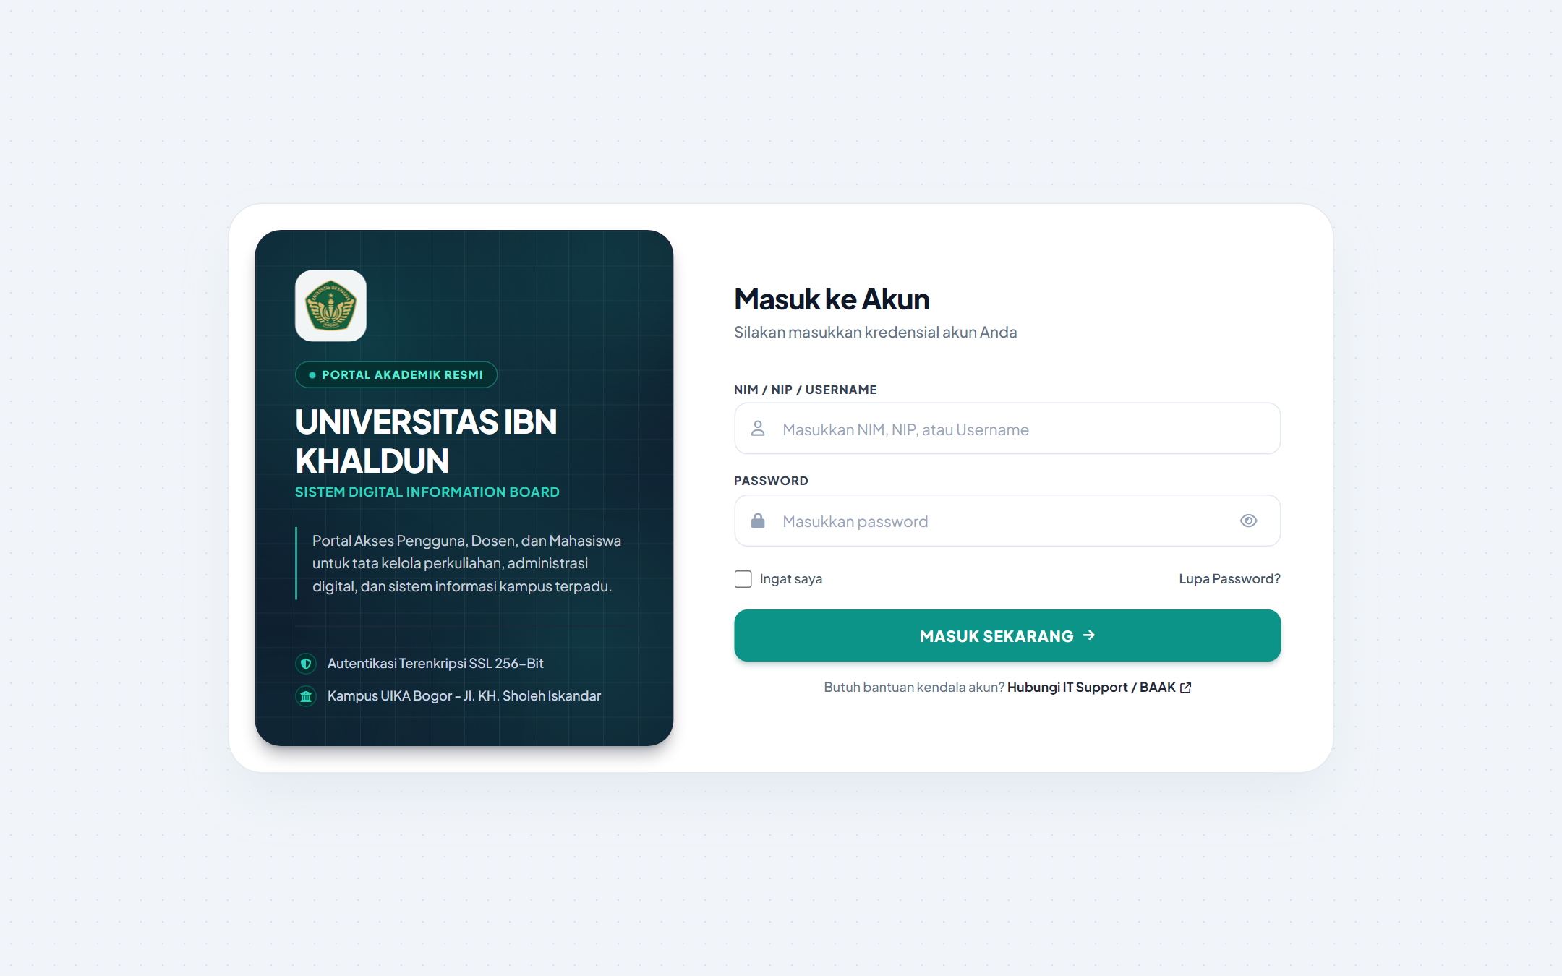
Gambar: Halaman Masuk (Login) Portal Sistem Digital Board
Rincian Fitur & Panduan Komponen Halaman:
No | Fitur / Komponen Halaman | Fungsi & Petunjuk Operasional Detail
1 | Field NIP / NIM / Username | Kolom pengisian identitas. Dosen memasukkan NIP, Mahasiswa memasukkan NIM, dan Administrator memasukkan username terdaftar.
2 | Field Kata Sandi (Password) | Kolom input kata sandi terproteksi. Kata sandi dienkripsi menggunakan algoritma hashing standar industri (Bcrypt).
3 | Tombol 'Masuk Sekarang' | Tombol submit verifikasi kredensial. Jika valid, sesi login dibuat dan diarahkan otomatis sesuai peran.
4 | Fitur 'Ingat Saya' & Toggle Password | Opsi penyimpanan sesi login pada browser dan ikon mata untuk menampilkan/menyembunyikan teks kata sandi.

ATURAN VALIDASI KEAMANAN & PENCEGAHAN AKSES
1. Akun Berstatus Nonaktif: Pengguna yang dinonaktifkan oleh administrator ditolak secara otomatis dengan pesan peringatan penangguhan akun.
2. Mahasiswa Berstatus Drop Out (DO): Mahasiswa yang berstatus DO pada data akademik diblokir dari akses portal demi menjaga validitas data presensi.
3. Regenerasi Sesi & Proteksi CSRF: Token CSRF diperbarui pada setiap transaksi penting untuk mencegah serangan eksploitasi web.

BAB 3: PORTAL KIOSK DISPLAY & TEKNOLOGI QR CODE DINAMIS
3.1 Portal Seleksi Laboratorium (Display Portal)
Sebelum menampilkan jadwal pada monitor Smart TV di depan masing-masing laboratorium, Administrator atau petugas laboratorium membuka rute `/board`. Halaman ini menyajikan seluruh kartu laboratorium yang terdaftar di universitas lengkap dengan gedung, lantai, kapasitas komputer, dan tombol untuk mengaktifkan 'Live Kiosk Mode'.
Tampilan katalog seluruh laboratorium aktif. Setiap kartu lab menunjukkan informasi kapasitas kursi, gedung, fakultas pengelola, dan tombol 'Buka Monitor Board' untuk masuk ke mode display layar penuh pada laboratorium terpilih.
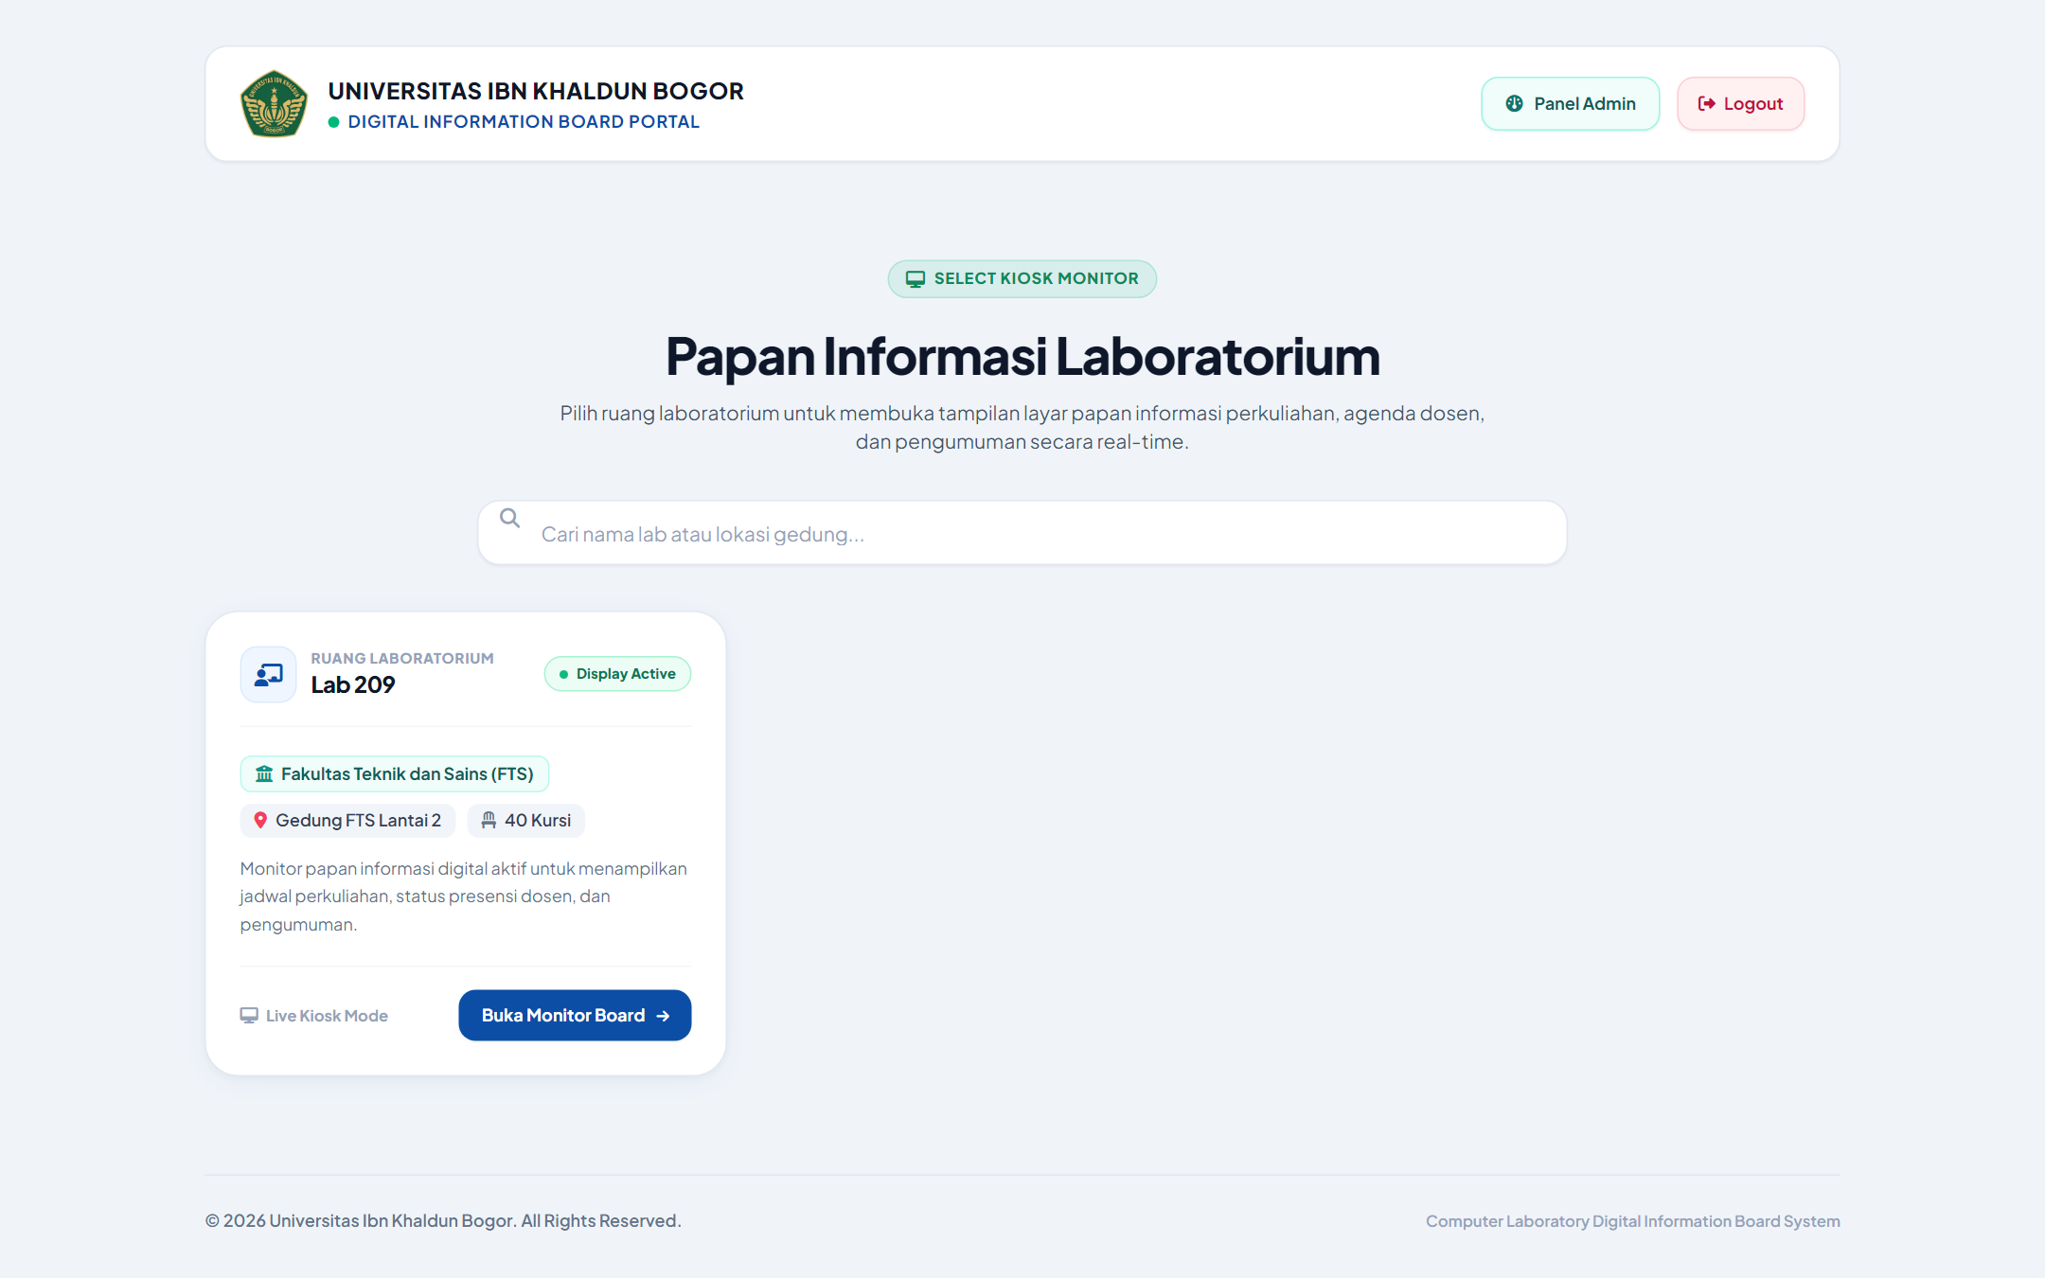
Gambar: Portal Papan Informasi Laboratorium (Seleksi Monitor Kiosk)
Rincian Fitur & Panduan Komponen Halaman:
No | Fitur / Komponen Halaman | Fungsi & Petunjuk Operasional Detail
1 | Kolom Pencarian Laboratorium | Mempermudah pencarian ruang laboratorium berdasarkan nama ruangan atau lokasi gedung.
2 | Kartu Informasi Laboratorium | Menampilkan nama ruang (misal: Lab 209), fakultas, lantai gedung, kapasitas kursi PC, dan badge 'Display Active'.
3 | Tombol 'Buka Monitor Board' | Membuka tampilan Kiosk penuh khusus untuk ruangan laboratorium tersebut (URL: /board/{lab_id}).

3.2 Layar Monitor Digital Board Aktif dengan QR Code Dinamis Anti-Cheat
Inilah tampilan utama monitor Smart TV di lorong lab ketika sesi perkuliahan aktif. Di kolom kanan tampak jelas KODE QR PRESENSI BESAR yang diperbarui secara otomatis dan KODE TOKEN MANUAL (5s Refresh) yang siap dipindai oleh mahasiswa yang hadir di ruangan.
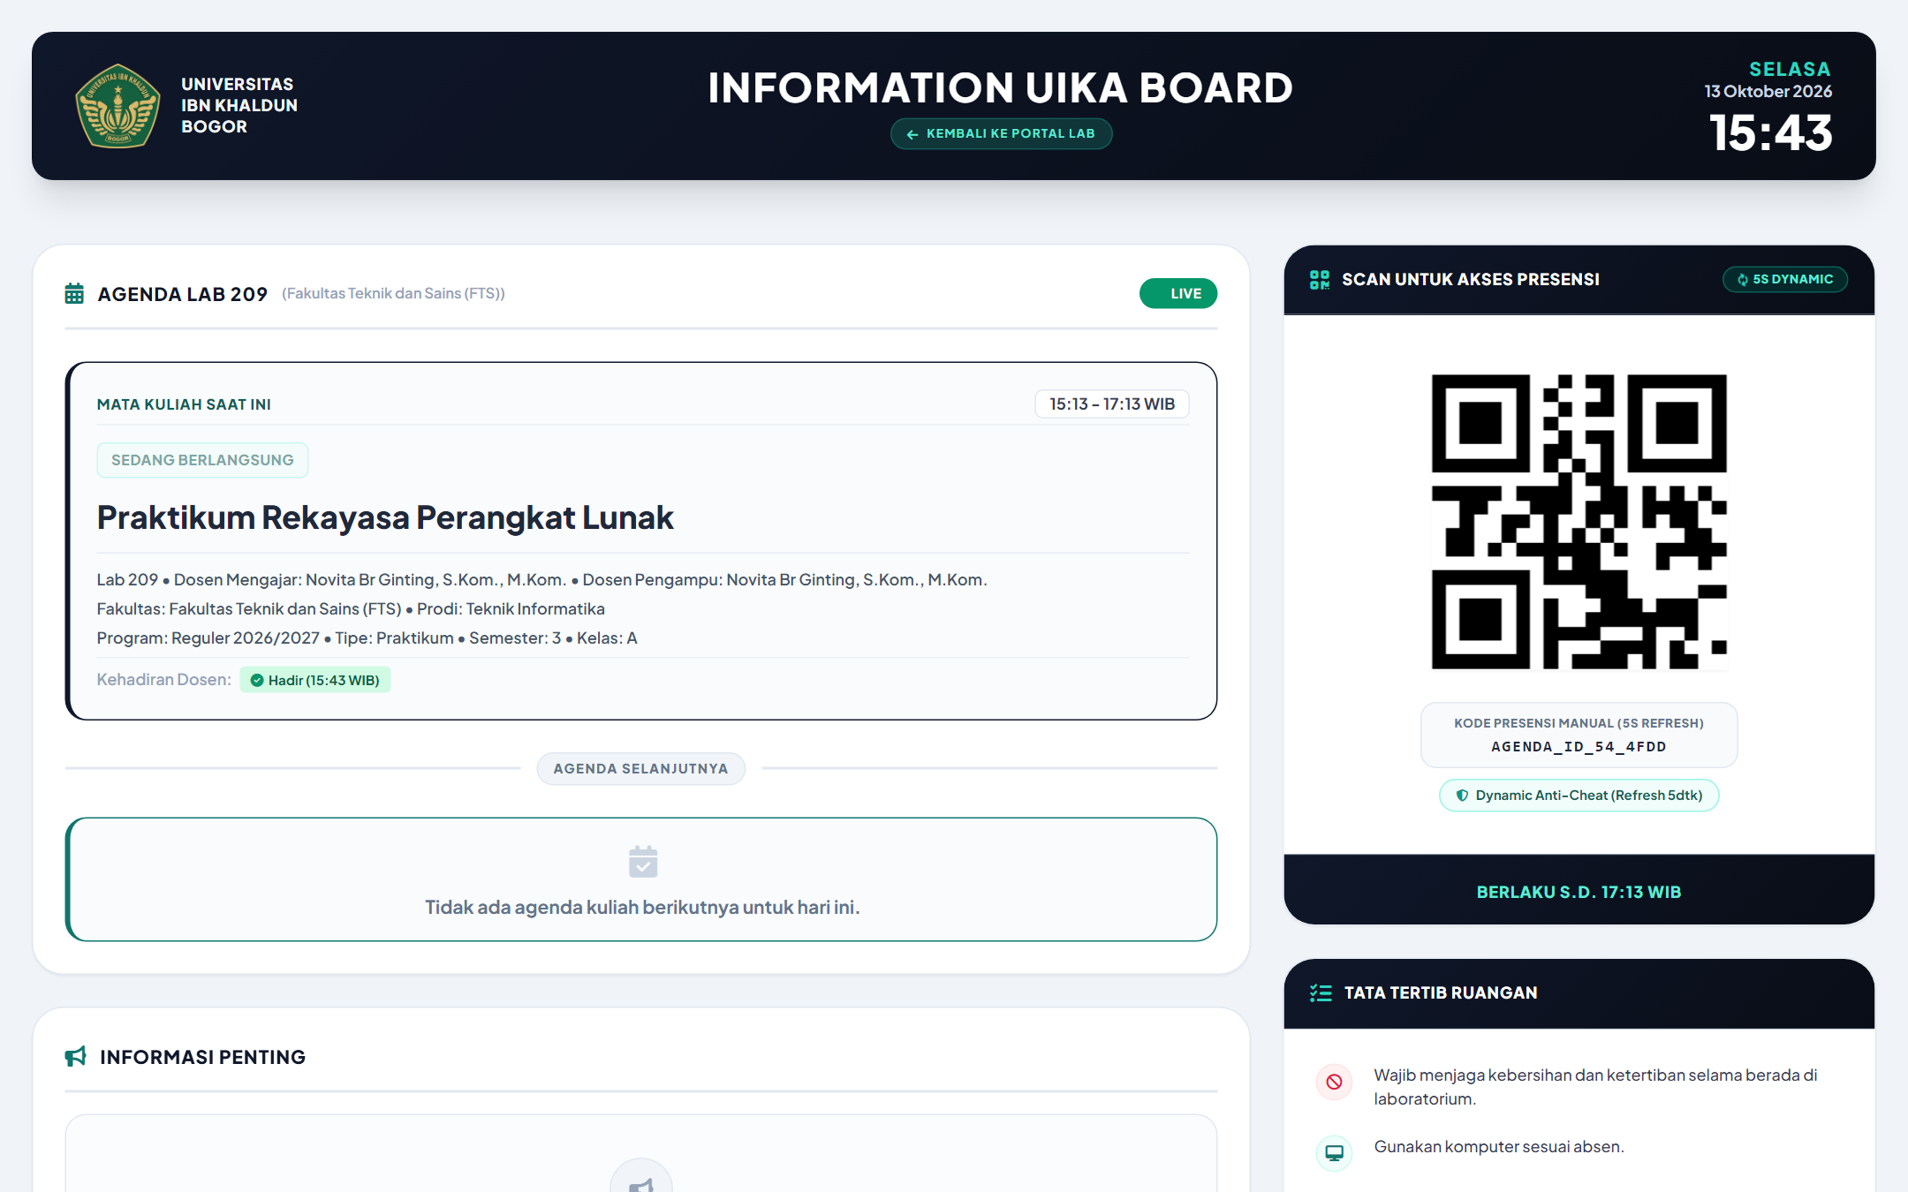
Gambar: Layar Kiosk Digital Board Saat Sesi Praktikum Berlangsung (QR Code Aktif)
Rincian Fitur & Panduan Komponen Halaman:
No | Fitur / Komponen Halaman | Fungsi & Petunjuk Operasional Detail
1 | Header Lab & Jam Digital Server | Menampilkan nama Lab 209, kapasitas kursi, status real-time, tanggal, dan jam digital berdetik sinkron server.
2 | Tabel Jadwal Sesi Hari Ini | Daftar mata kuliah praktikum hari ini, kelas, dosen pengampu, rentang jam, dan badge status 'Berlangsung' berwarna hijau.
3 | Card QR Code Presensi Dinamis | Menampilkan gambar QR Code beresolusi tinggi yang terhubung dengan token keamanan sesi saat ini.
4 | Kode Presensi Manual (5s Refresh) | Kode alfanumerik acak yang berganti otomatis setiap 5 detik untuk mahasiswa yang terkendala kamera.
5 | Indikator Anti-Cheat Shield | Label konfirmasi bahwa sistem anti-kecurangan aktif sehingga kode QR tidak dapat disalahgunakan dari luar kelas.
6 | Widget Berita & Pengumuman Lab | Menampilkan edaran tata tertib pemakaian laboratorium dan informasi pemeliharaan dari pengelola.
7 | Running Text Marquee | Pita informasi bergerak di bagian bawah layar untuk pengingat disiplin praktikum dan jadwal ujian.

CARA KERJA ALGORITMA DYNAMIC QR ANTI-CHEAT
Sistem Digital Board menggunakan mekanisme keamanan canggih:
1. QR Code dan Token hanya akan muncul otomatis 15 menit sebelum kelas dimulai atau saat status sesi 'Berlangsung'. Di luar jam tersebut, card terkunci ('QR Belum Aktif').
2. Token presensi diperbarui secara berkala di sisi server. Mahasiswa yang mencoba membagikan foto QR ke teman di luar kelas akan gagal karena token sudah kadaluarsa saat dipindai beberapa detik kemudian.
3. Sistem mencatat timestamp presensi secara presisi ke basis data untuk audit kehadiran.

BAB 4: PANDUAN HAK AKSES SUPER ADMIN
Pusat kendali operasional yang merangkum kondisi seluruh laboratorium, total pengguna terdaftar, jumlah jadwal hari ini, serta tabel pemantauan pemakaian laboratorium secara real-time.
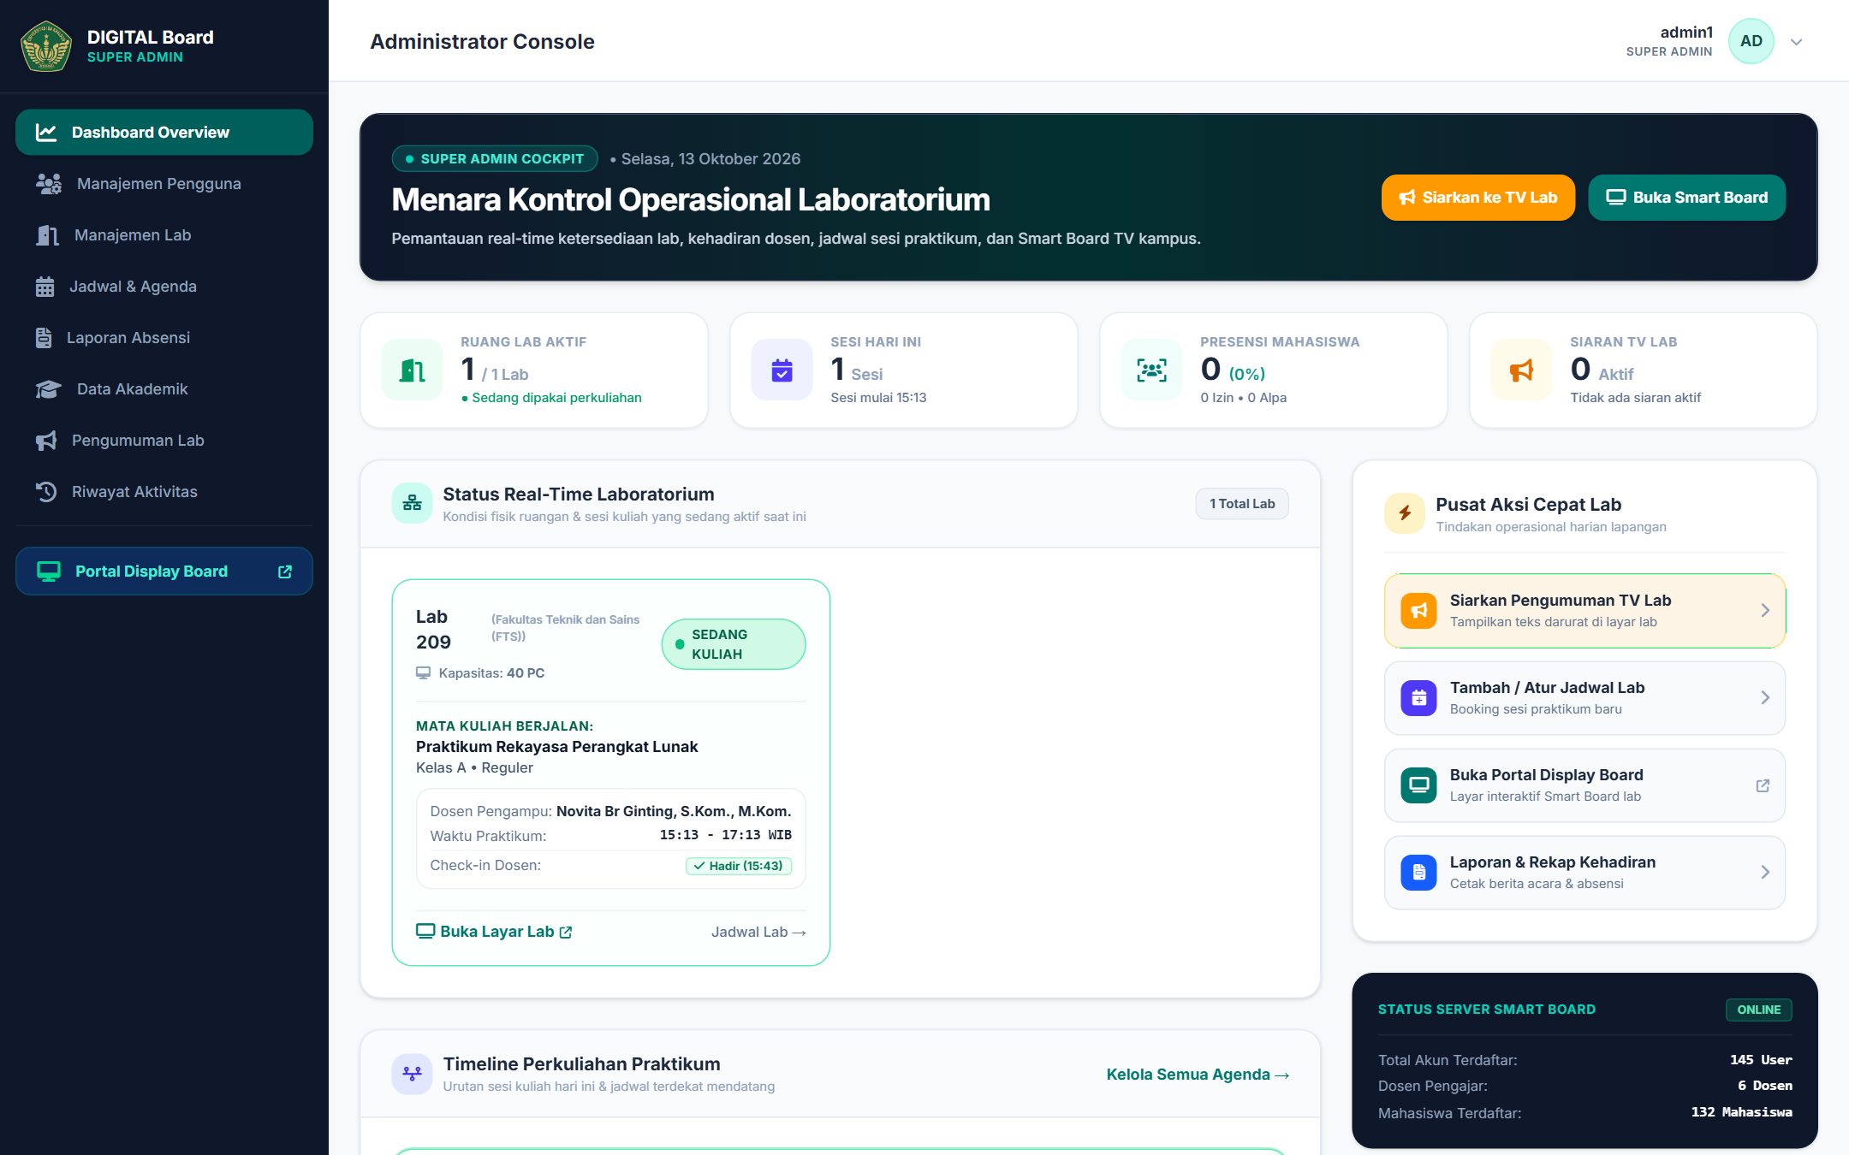
Gambar: Dashboard Utama Administrator
Rincian Fitur & Panduan Komponen Halaman:
No | Fitur / Komponen Halaman | Fungsi & Petunjuk Operasional Detail
1 | Sidebar Navigasi Modul | Akses cepat ke 9 modul: Pengguna, Laboratorium, Akademik, Jadwal Lab, Agenda, Absensi, Pengumuman, dan Aktivitas.
2 | Kartu Ringkasan Metrik | Menampilkan total pengguna terdaftar, laboratorium aktif, jadwal praktikum hari ini, dan persentase kehadiran.
3 | Tabel Monitoring Pemakaian Lab | Daftar lab yang sedang digunakan saat ini beserta mata kuliah, nama dosen, jam, dan status pemakaian.

4.2 Modul Manajemen Pengguna (User Management)
Modul untuk mengelola data akun Dosen, Mahasiswa, dan Admin. Dilengkapi tombol Import Excel Dosen & Mahasiswa, Export data, fitur Naikkan Semester massal, Toggle Status Aktif/Nonaktif, dan Reset Kata Sandi instan.
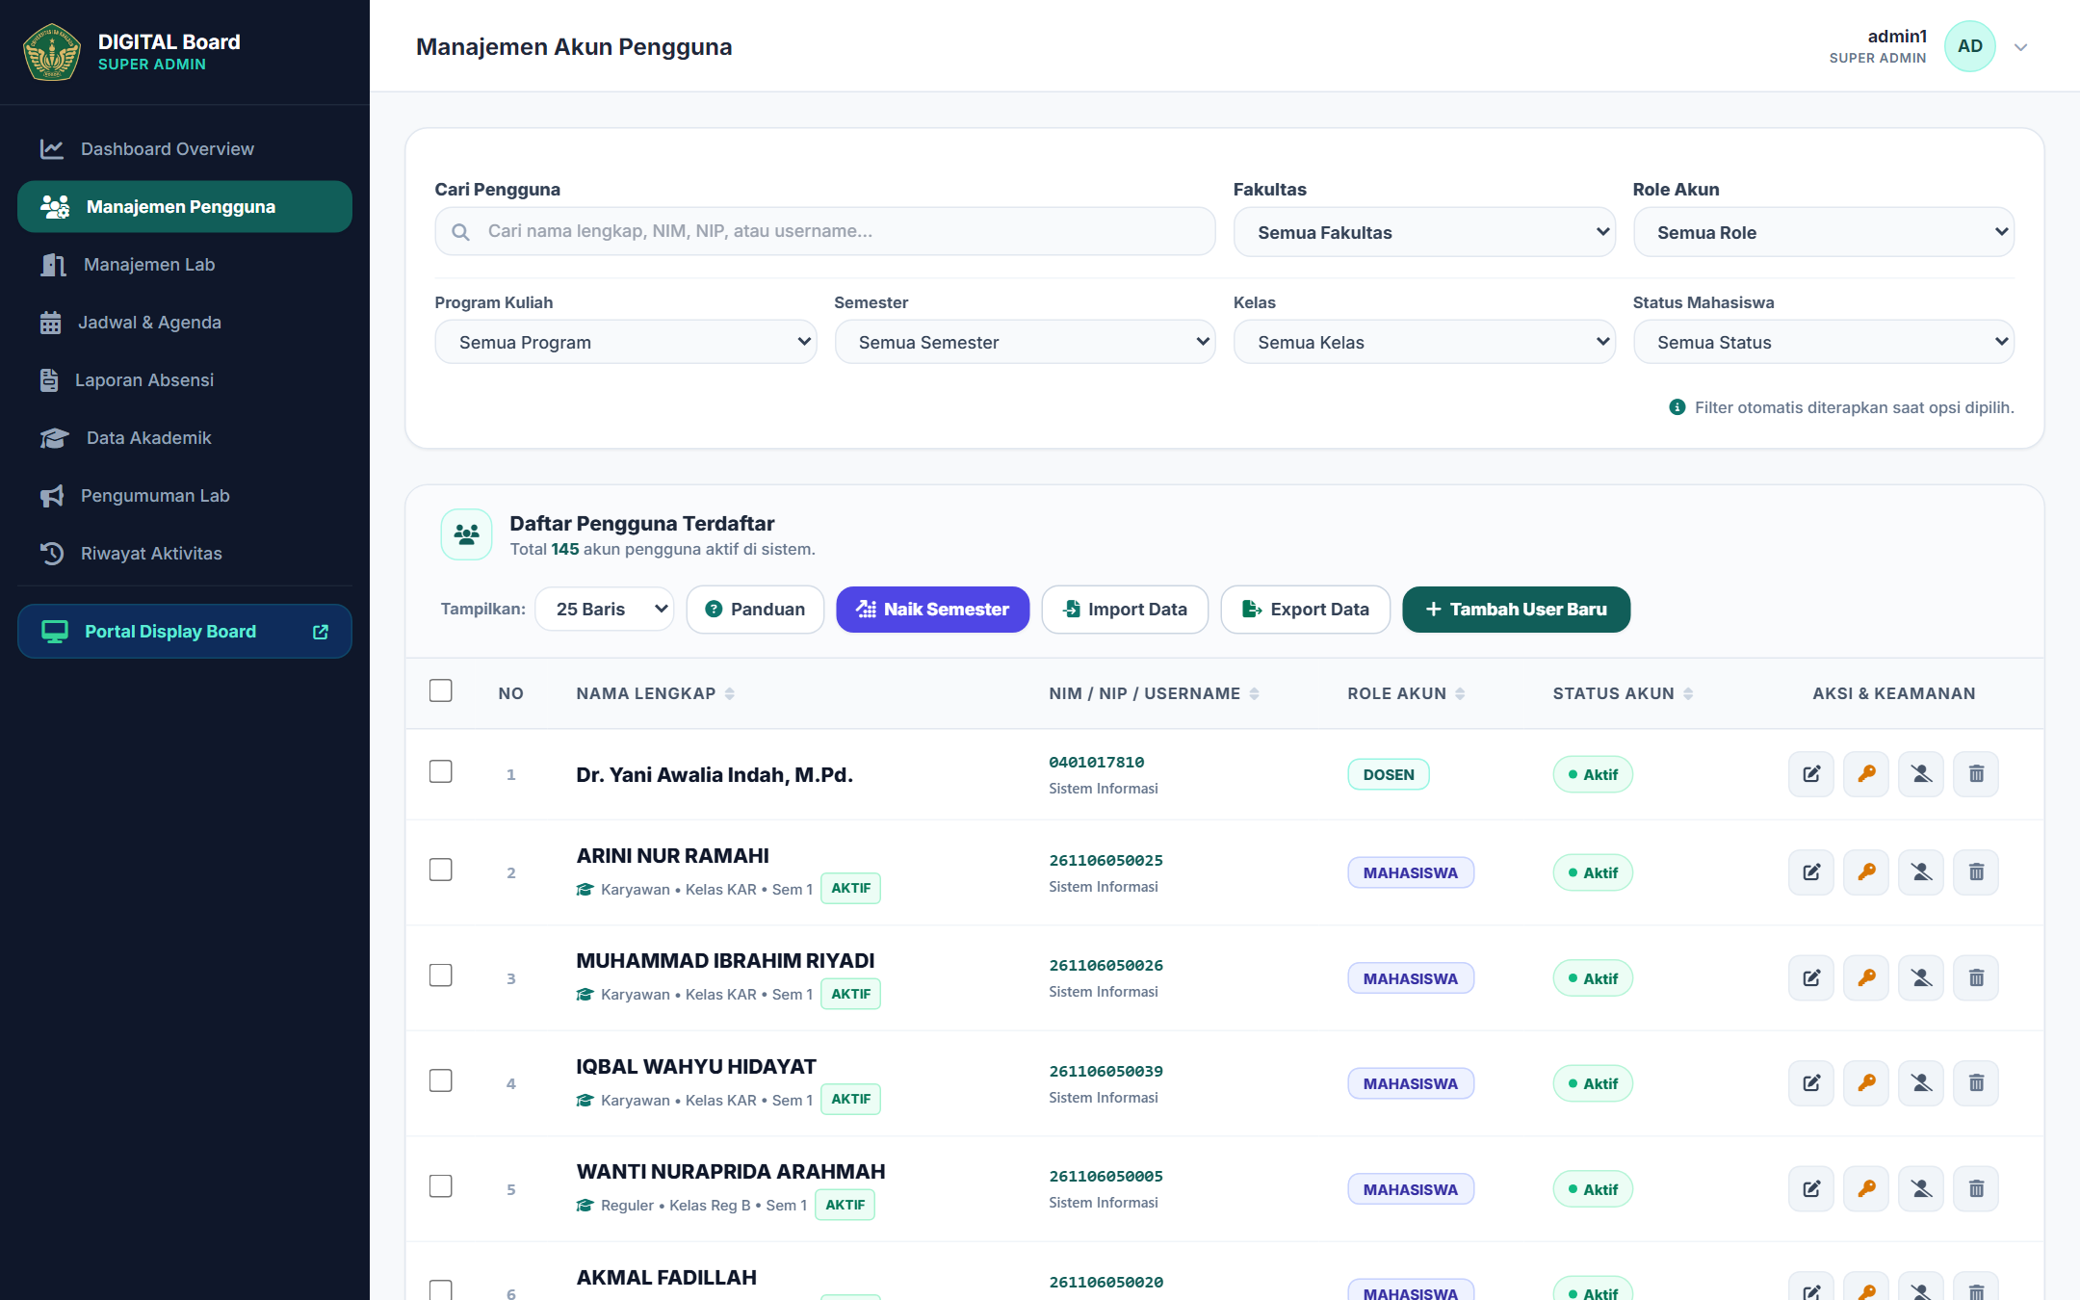
Gambar: Modul Pengelolaan Akun Pengguna Terintegrasi
Rincian Fitur & Panduan Komponen Halaman:
No | Fitur / Komponen Halaman | Fungsi & Petunjuk Operasional Detail
1 | Toolbar Aksi Pengguna | Tombol 'Tambah Pengguna', 'Import Mahasiswa', 'Import Dosen', 'Export Excel', dan tombol 'Naikkan Semester'.
2 | Filter Peran & Kolom Pencarian | Tab filter peran (Semua, Admin, Dosen, Mahasiswa) serta kolom pencarian berdasarkan nama, NIM, atau NIP.
3 | Tabel Pengguna & Kontrol Akun | Menampilkan status akun (Aktif/Nonaktif) dan tombol aksi: Edit Data, Toggle Status Suspensi, dan Reset Password.

4.3 Modul Master Laboratorium & Master Akademik
Mengelola data fisik ruang lab, kapasitas kursi PC, lokasi lantai gedung, fakultas pengampu, status ruangan, serta tombol import data lab dari Excel.
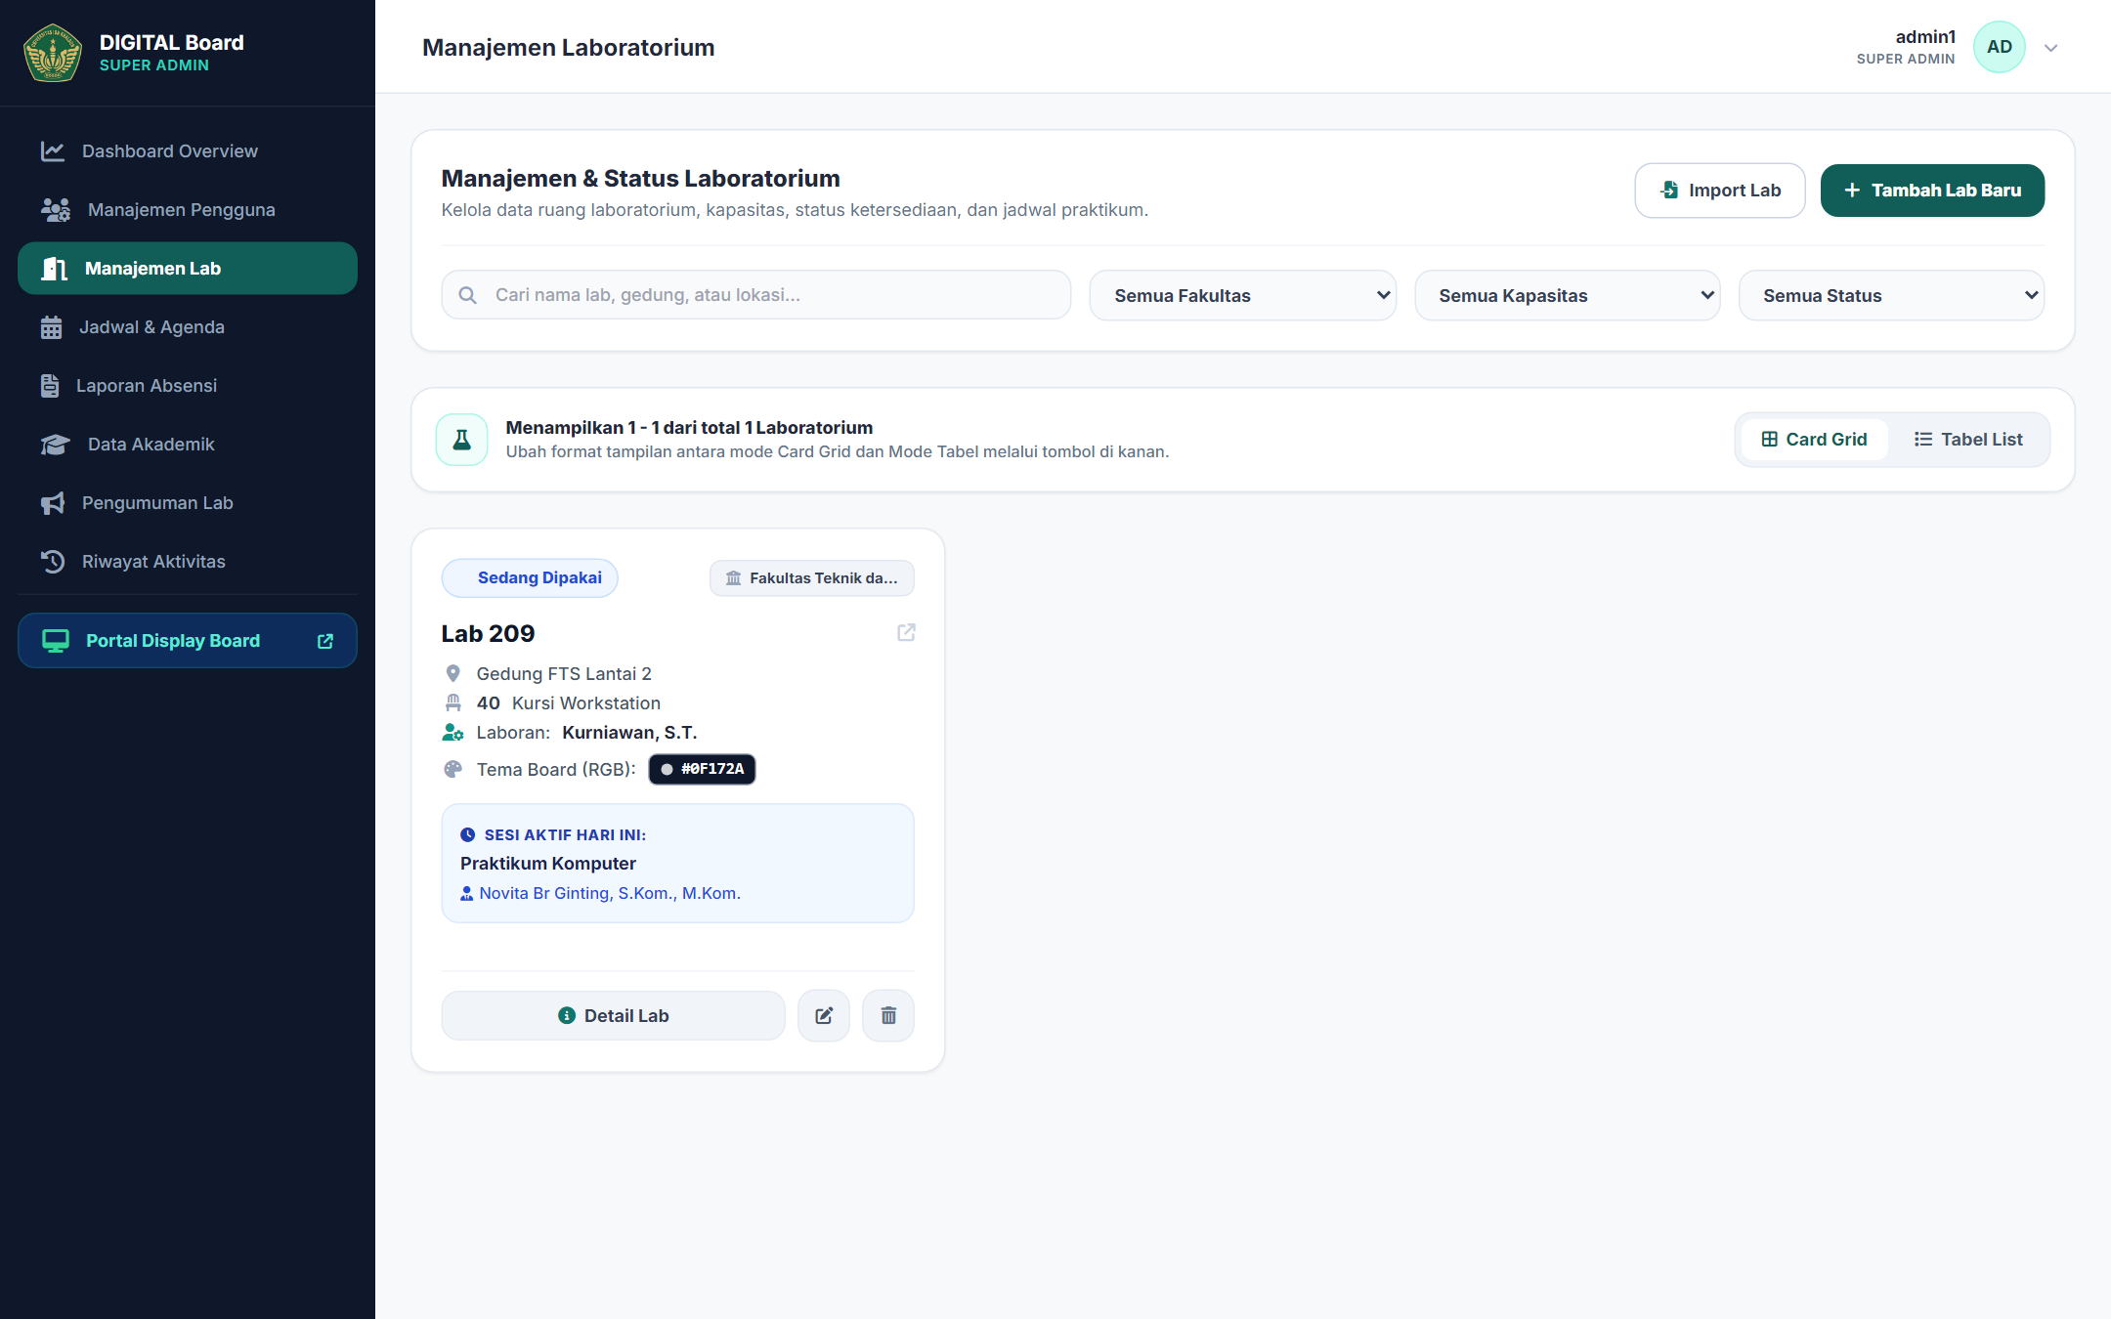
Gambar: Modul Pengelolaan Data Master Laboratorium
Rincian Fitur & Panduan Komponen Halaman:
No | Fitur / Komponen Halaman | Fungsi & Petunjuk Operasional Detail
1 | Tombol Tambah Lab & Import Excel | Formulir pendaftaran lab baru atau pengunggahan massal berkas Excel berisi daftar laboratorium.
2 | Tabel Data Laboratorium | Rincian nama lab, gedung, kapasitas komputer, status ruangan, dan tautan langsung untuk membuka portal display lab.

Menyediakan 4 tab pengelolaan berjenjang: Fakultas, Program Studi, Kelas Perkuliahan, dan Mata Kuliah dengan dukungan fitur import Excel pada setiap tab.
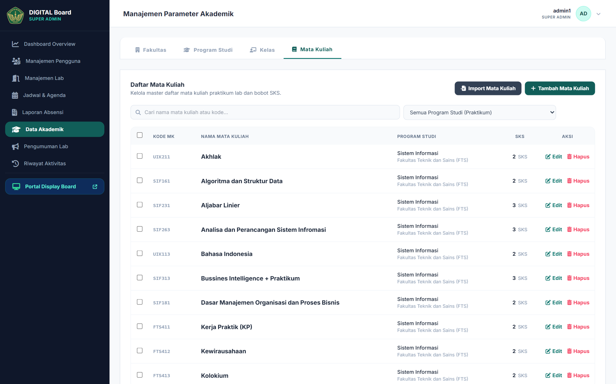
Gambar: Modul Pengelolaan Data Master Akademik Terpadu
Rincian Fitur & Panduan Komponen Halaman:
No | Fitur / Komponen Halaman | Fungsi & Petunjuk Operasional Detail
1 | Tab Navigasi Master Akademik | Beralih cepat antara menu Fakultas, Program Studi, Kelas Mahasiswa, dan Mata Kuliah.
2 | Tabel Master Akademik & Batch Import | Daftar kode entitas akademik, SKS, nama prodi/kelas, serta tombol aksi edit, hapus, dan import berkas Excel.

4.4 Modul Jadwal Penggunaan Lab & Monitoring Agenda
Memetakan jadwal perkuliahan reguler mingguan (Senin-Sabtu). Administrator dapat menambah jadwal, import jadwal Excel, serta memanfaatkan fitur 'Move Lab' untuk memindahkan perkuliahan ke laboratorium lain jika ada renovasi atau kendala teknis.
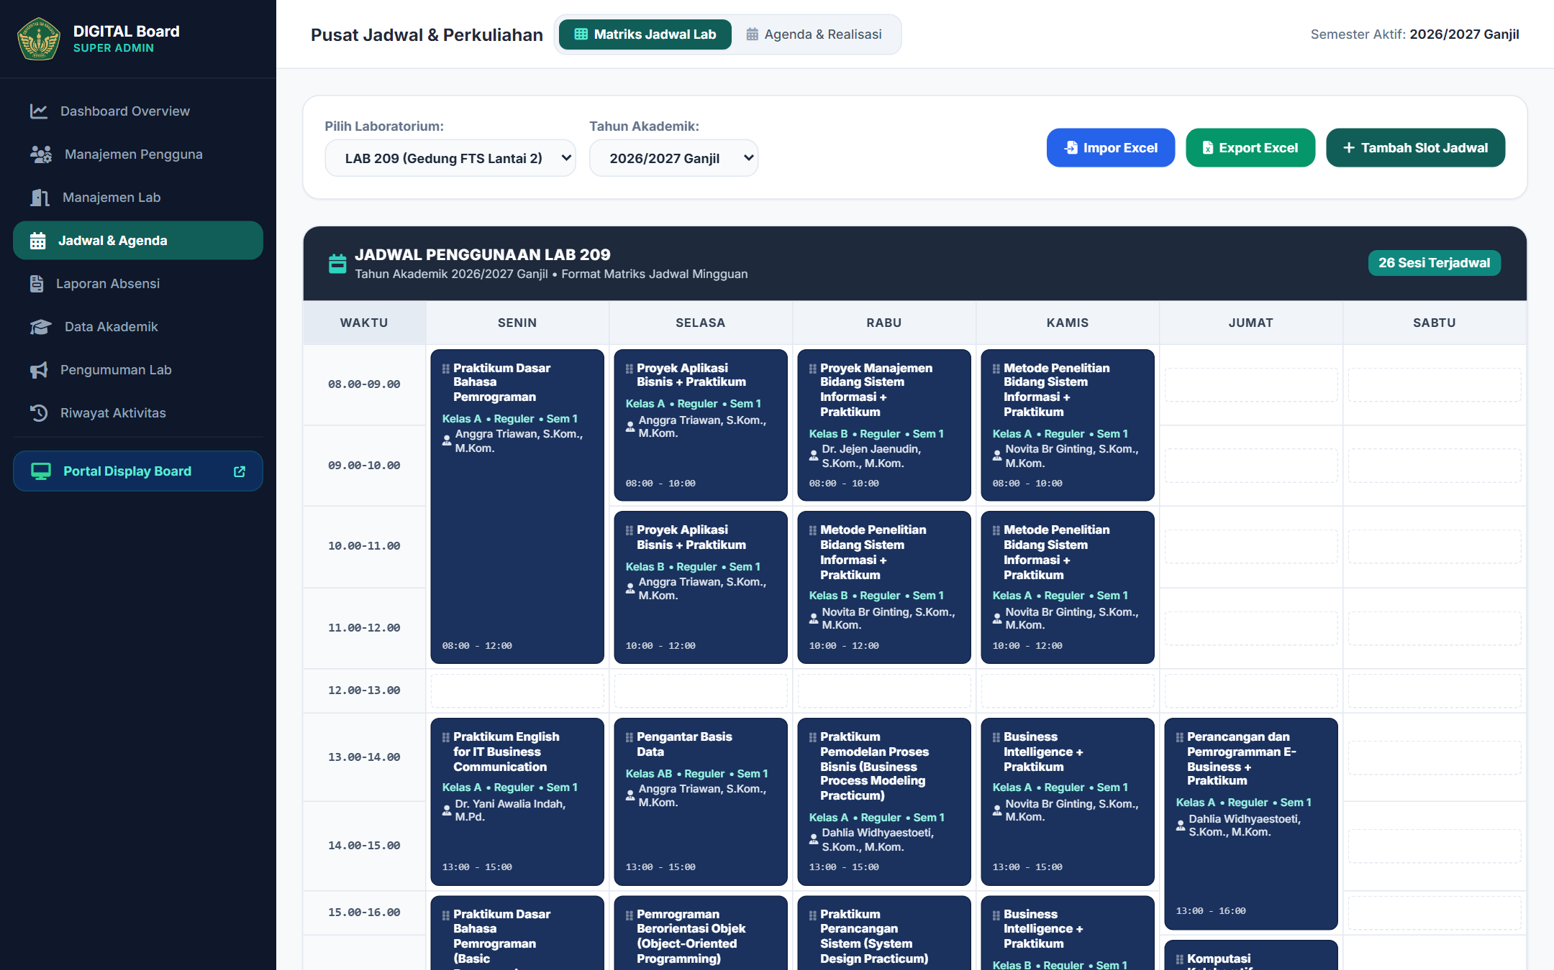
Gambar: Master Jadwal Mingguan Penggunaan Laboratorium
Rincian Fitur & Panduan Komponen Halaman:
No | Fitur / Komponen Halaman | Fungsi & Petunjuk Operasional Detail
1 | Toolbar Jadwal & Filter Lab | Tombol Tambah Jadwal Baru, Import Jadwal Excel, Export Jadwal, serta filter pemilihan laboratorium.
2 | Grid Jadwal Penggunaan Lab | Daftar slot jam, hari pelaksanaan, mata kuliah, kelas, dosen, serta tombol aksi 'Move Lab' dan Hapus Jadwal.

Menampilkan seluruh sesi pertemuan praktikum yang telah dibuat. Administrator dapat memantau status sesi (Berlangsung, Selesai, Pending), mencetak Berita Acara resmi ber-barcode, mencetak Realisasi Praktikum, dan menandai kehadiran dosen.
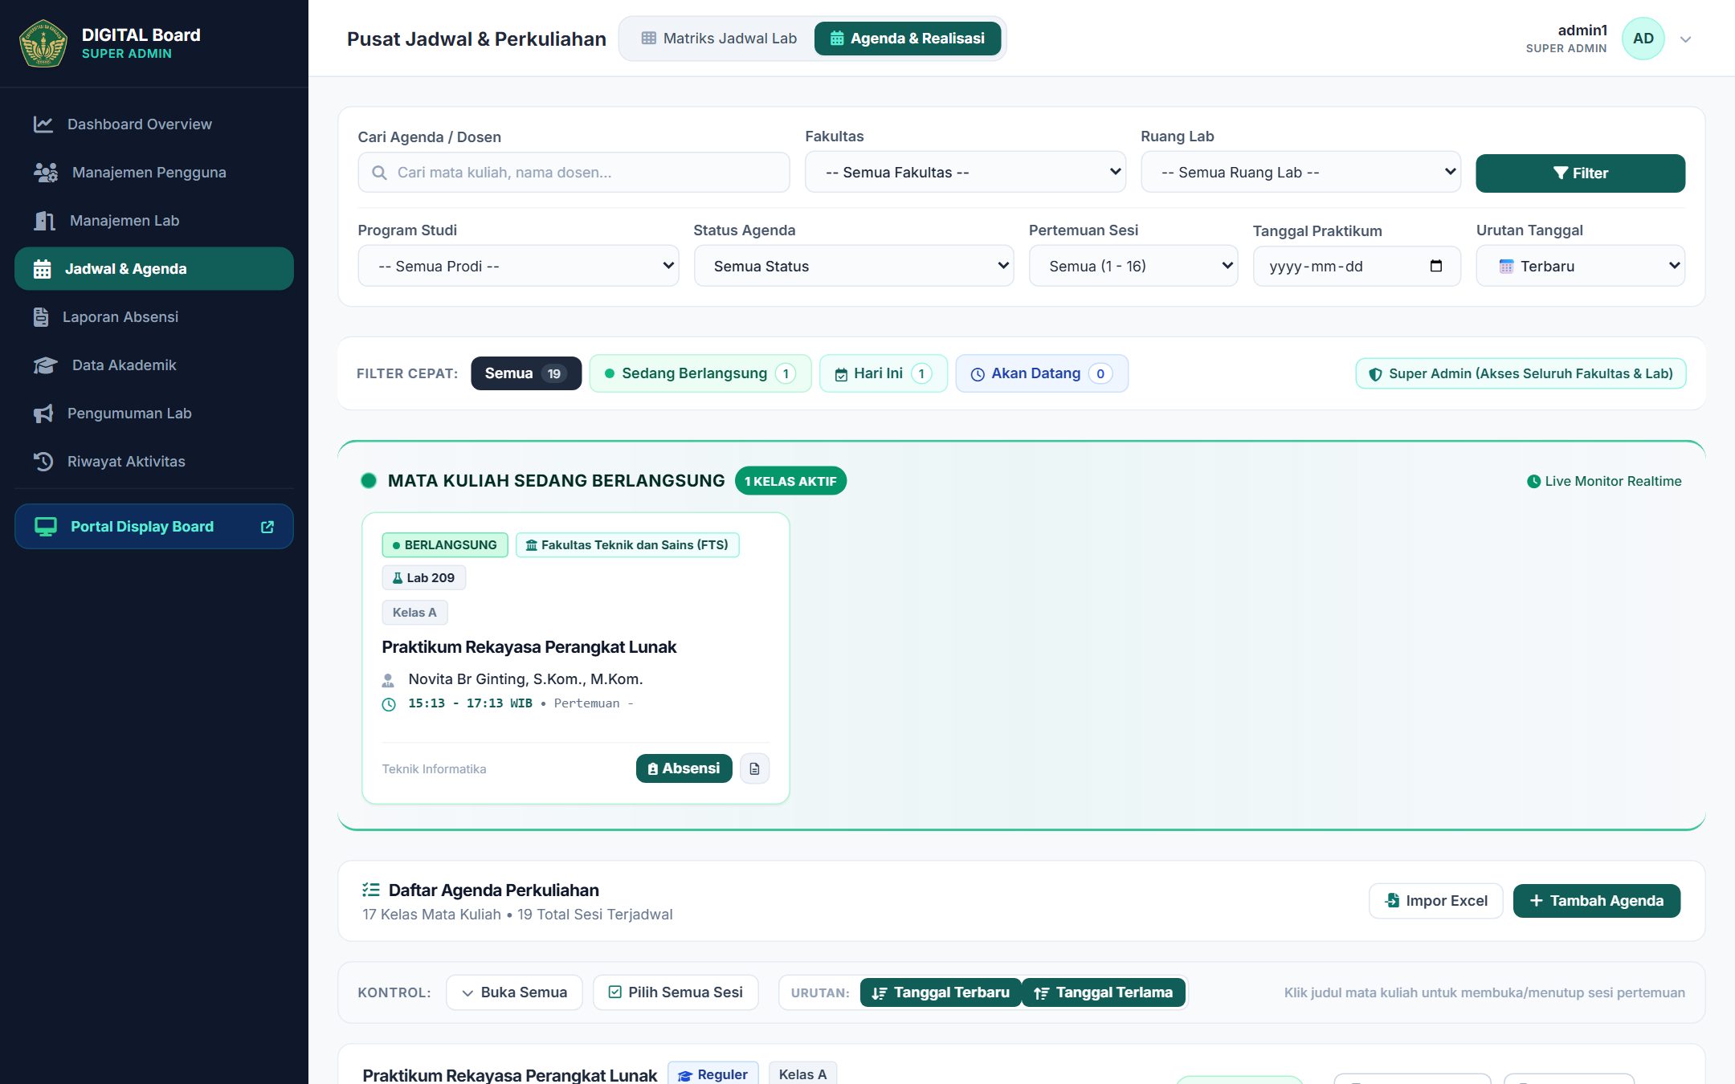
Gambar: Modul Monitoring Agenda Pertemuan Praktikum
Rincian Fitur & Panduan Komponen Halaman:
No | Fitur / Komponen Halaman | Fungsi & Petunjuk Operasional Detail
1 | Panel Filter Multi-Parameter | Penyaringan agenda praktikum berdasarkan rentang tanggal, ruang laboratorium, status sesi, dan nama dosen.
2 | Tabel Agenda Praktikum | Rincian nomor pertemuan, materi perkuliahan, kehadiran dosen, serta tombol cetak Berita Acara PDF dan Realisasi.

4.5 Modul Rekap Absensi, Pengumuman, & Log Aktivitas
Menyajikan rekapitulasi kehadiran mahasiswa secara komprehensif. Dilengkapi fitur Export Laporan Excel, Import Absensi Global, dan input presensi per pertemuan.
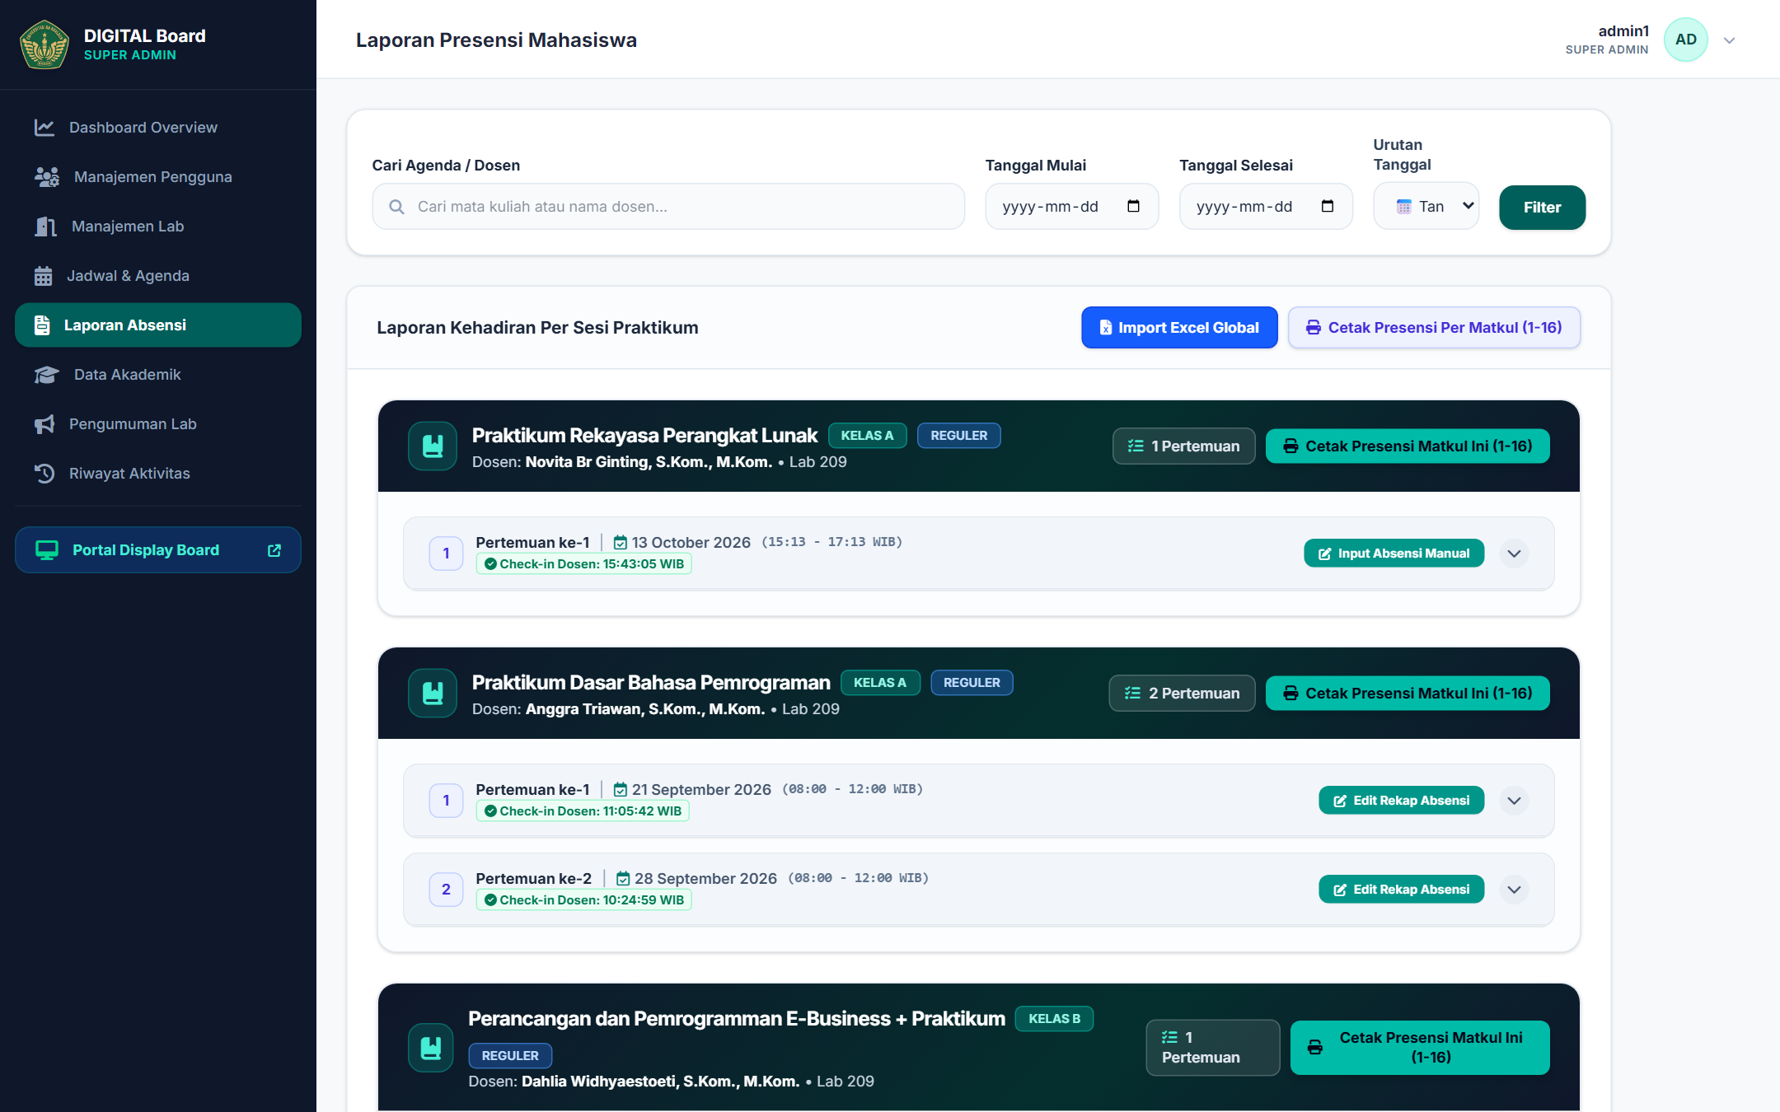
Gambar: Modul Laporan & Rekapitulasi Presensi Mahasiswa
Rincian Fitur & Panduan Komponen Halaman:
No | Fitur / Komponen Halaman | Fungsi & Petunjuk Operasional Detail
1 | Toolbar Export & Import Absensi | Tombol Export Laporan Absensi ke Excel serta Import Absensi Global untuk koreksi data kehadiran massal.
2 | Tabel Rekapitulasi Presensi | Daftar mahasiswa, jumlah kehadiran (Hadir, Izin, Sakit, Alpa), serta persentase kehadiran akumulatif.

Digunakan untuk mempublikasikan edaran resmi dan tata tertib laboratorium yang akan tampil pada layar Kiosk Digital Board serta dashboard mahasiswa.
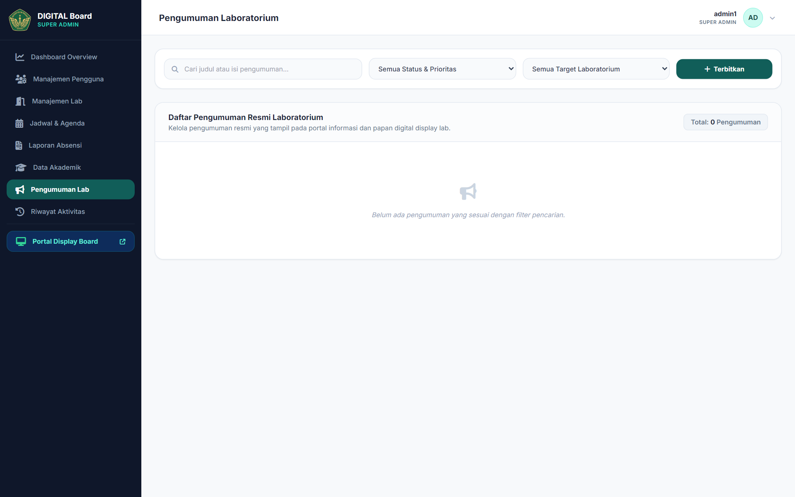
Gambar: Modul Manajemen Pengumuman Laboratorium
Rincian Fitur & Panduan Komponen Halaman:
No | Fitur / Komponen Halaman | Fungsi & Petunjuk Operasional Detail
1 | Formulir & Daftar Pengumuman | Pembuatan judul berita, isi pengumuman, target laboratorium, serta opsi pengaktifan teks berjalan (Running Text).

Merekam jejak audit operasional secara transparan, mencakup waktu kejadian, identitas pengguna, IP Address, modul yang diakses, dan rincian perubahan data.
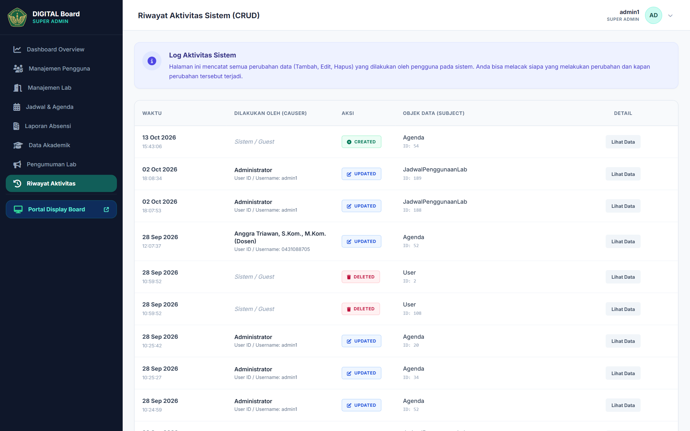
Gambar: Modul Audit Log Aktivitas Sistem
Rincian Fitur & Panduan Komponen Halaman:
No | Fitur / Komponen Halaman | Fungsi & Petunjuk Operasional Detail
1 | Tabel Rekaman Aktivitas | Log kronologis transaksi sistem untuk keperluan audit transparansi data akademik.

BAB 5: PANDUAN HAK AKSES DOSEN PENGAMPU
Menyajikan ringkasan sesi praktikum yang sedang berjalan hari ini, jadwal perkuliahan terdekat, dan statistik kelas yang diampu.
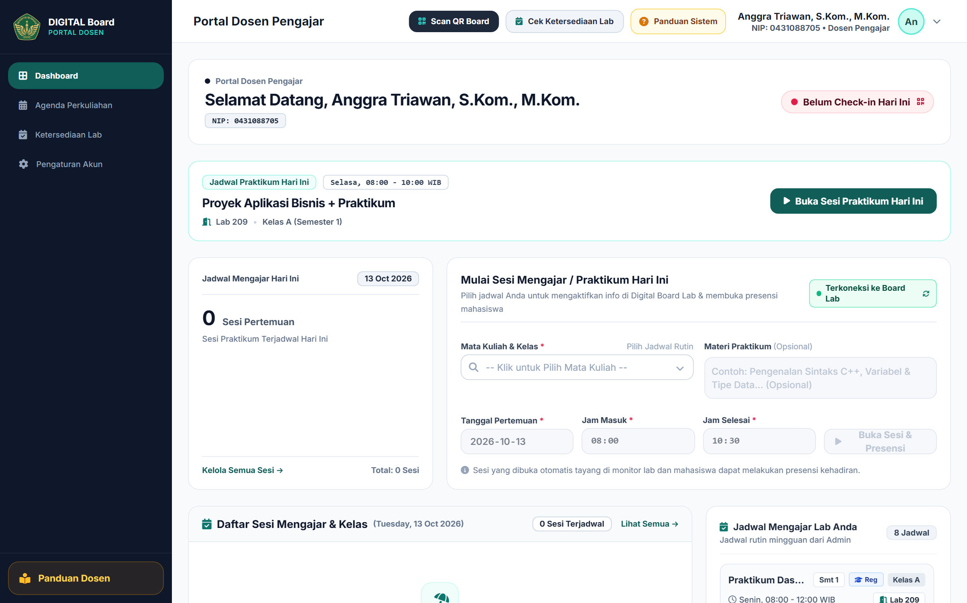
Gambar: Dashboard Utama Dosen Pengampu
Rincian Fitur & Panduan Komponen Halaman:
No | Fitur / Komponen Halaman | Fungsi & Petunjuk Operasional Detail
1 | Menu Navigasi Dosen | Menu menuju Dashboard, Agenda Perkuliahan, Ketersediaan Lab, dan Pengaturan Profil Dosen.
2 | Kartu Status Sesi Aktif Hari Ini | Menampilkan informasi kelas praktikum yang sedang aktif di lab, ruang ruangan, dan jumlah mahasiswa terdaftar.
3 | Jadwal Praktikum Mendatang | Daftar kelas praktikum selanjutnya beserta tombol cepat untuk mengelola agenda pertemuan.

5.2 Pengelolaan Agenda Perkuliahan, Input Absensi Manual, & Berita Acara
Modul inti bagi dosen untuk mengelola sesi perkuliahan. Dosen dapat membuat agenda pertemuan baru, menyaring sesi dengan filter multi-parameter, memilih banyak agenda sekaligus untuk cetak Berita Acara massal ('Cetak BA Terpilih'), melakukan input absensi manual, mengisi realisasi materi, dan menyelesaikan sesi.
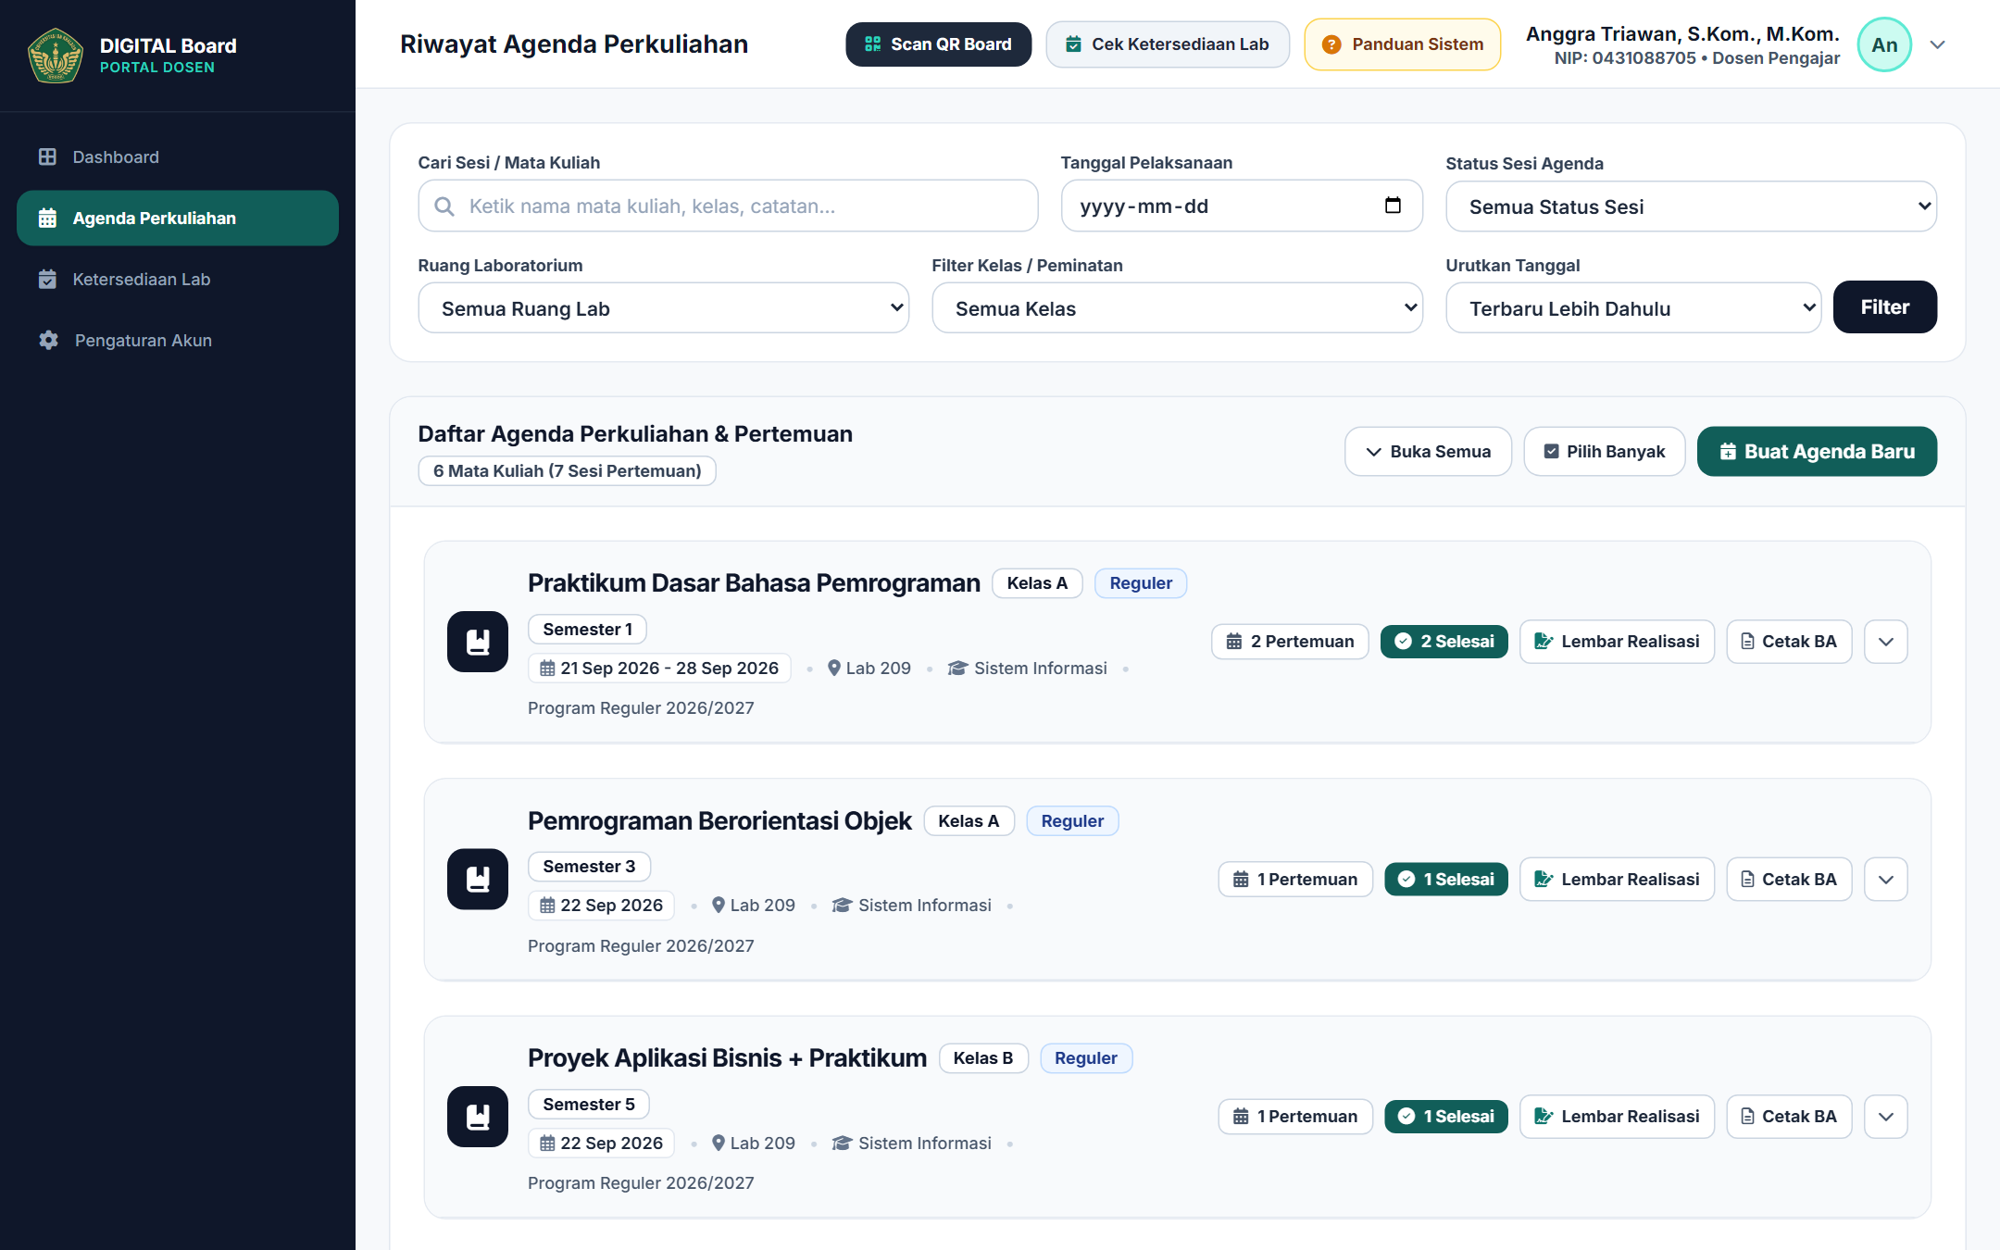
Gambar: Modul Riwayat Agenda Perkuliahan Dosen

Rincian Fitur & Panduan Komponen Halaman:
No | Fitur / Komponen Halaman | Fungsi & Petunjuk Operasional Detail
1 | Multi-Parameter Filter Bar | Penyaringan sesi berdasarkan nama matkul, tanggal pelaksanaan, status sesi (Berlangsung/Selesai/Akan Datang), ruang lab, dan kelas.
2 | Tombol 'Buat Agenda Baru' | Membuka formulir pembuatan sesi praktikum baru untuk mata kuliah dan kelas yang diampu.
3 | Fitur 'Pilih Banyak' & 'Cetak BA Terpilih' | Memilih beberapa agenda sekaligus dengan kotak centang untuk mencetak berkas Berita Acara secara kolektif.
4 | Tombol 'Buka Semua' Accordion | Membuka atau menutup seluruh daftar rincian pertemuan mata kuliah secara serempak.
5 | Aksi Sesi: Input Absen Manual & Realisasi | Tombol untuk menandai kehadiran mahasiswa secara manual jika terjadi kendala gawai, serta formulir pengisian capaian materi praktikum.
6 | Tombol 'Cetak Berita Acara (PDF)' | Mengunduh dokumen PDF resmi Berita Acara perkuliahan lengkap dengan tanda tangan digital dan barcode validasi.

STANDAR OPERASIONAL PROSEDUR (SOP) DOSEN SAAT PERKULIAHAN
Langkah 1: Buka menu Agenda Perkuliahan, klik 'Buat Agenda Baru' jika belum terjadwal, atau pilih sesi perkuliahan hari ini.
Langkah 2: Pada saat kelas dimulai di lab, kode QR presensi otomatis aktif di layar Digital Board Kiosk di depan ruang lab.
Langkah 3: Dosen mempersilakan mahasiswa melakukan scan QR Code menggunakan gawai masing-masing.
Langkah 4: Apabila terdapat mahasiswa yang baterai HP-nya habis atau kameranya bermasalah, Dosen menggunakan tombol 'Input Absensi Manual' pada baris sesi untuk mencentang kehadirannya.
Langkah 5: Di akhir perkuliahan, Dosen mengisi 'Realisasi Materi & Berita Acara', lalu klik 'Selesaikan Sesi'. Dokumen Berita Acara resmi PDF dapat langsung dicetak atau disimpan.

Memungkinkan Dosen memeriksa slot waktu laboratorium yang kosong untuk penjadwalan kelas pengganti atau praktikum tambahan.
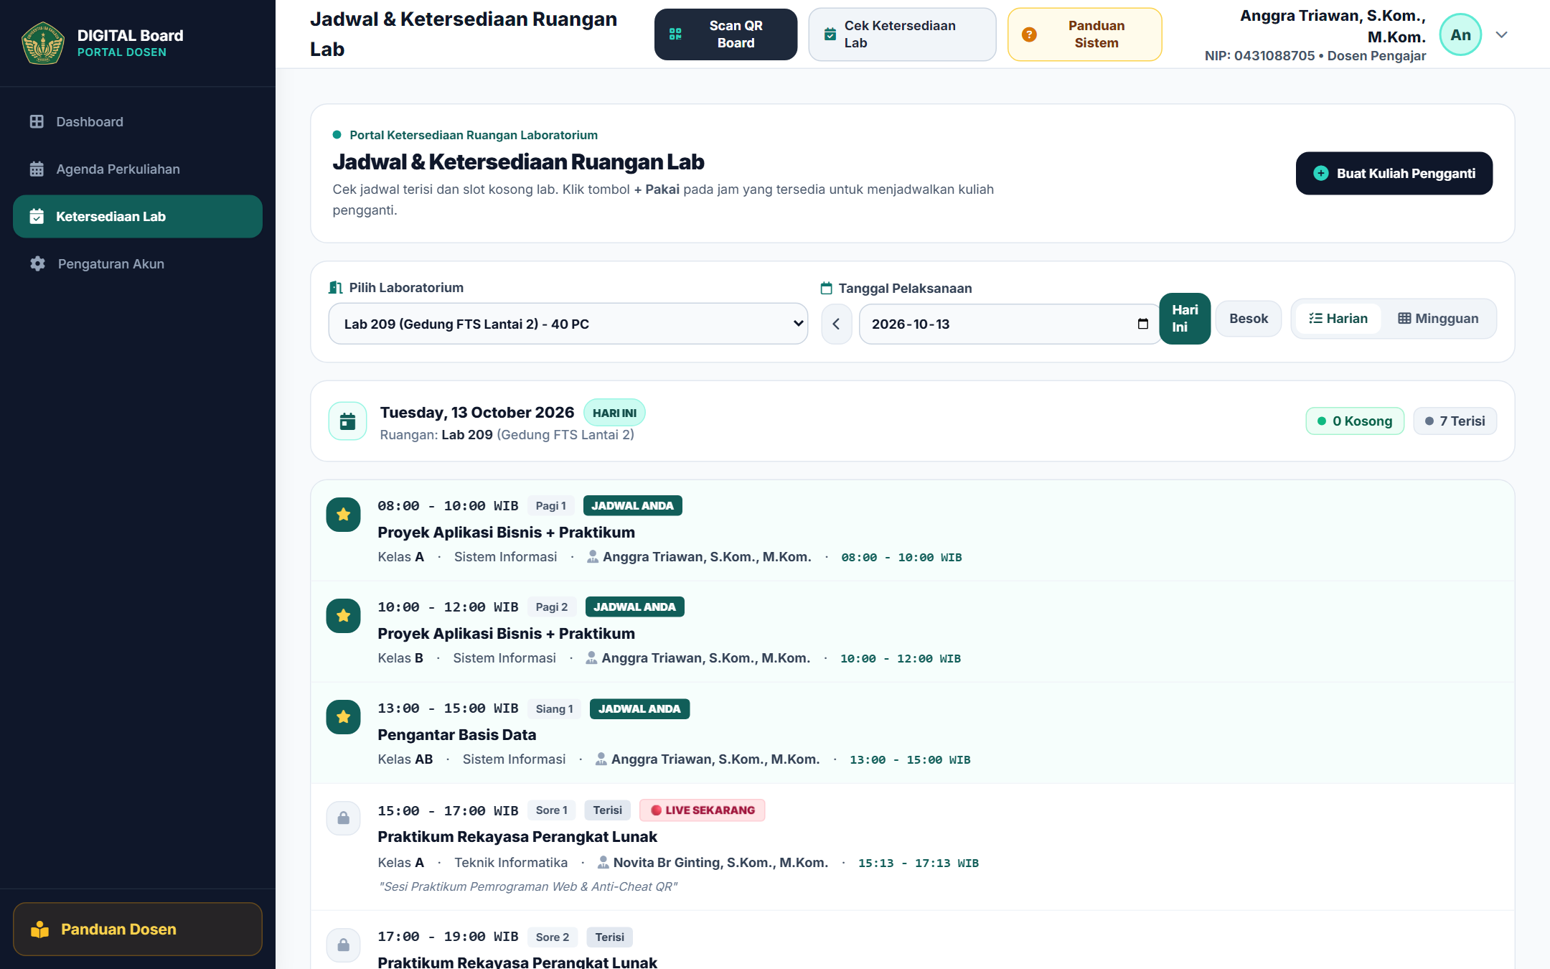
Gambar: Halaman Ketersediaan & Jadwal Lab bagi Dosen

Rincian Fitur & Panduan Komponen Halaman:
No | Fitur / Komponen Halaman | Fungsi & Petunjuk Operasional Detail
1 | Grid Ketersediaan Ruang Lab | Kalender ketersediaan ruangan lab berdasarkan hari dan jam untuk menghindari bentrok jadwal.

Memfasilitasi pembaruan informasi kontak pribadi dosen, alamat surel resmi, dan pergantian kata sandi akun secara berkala.
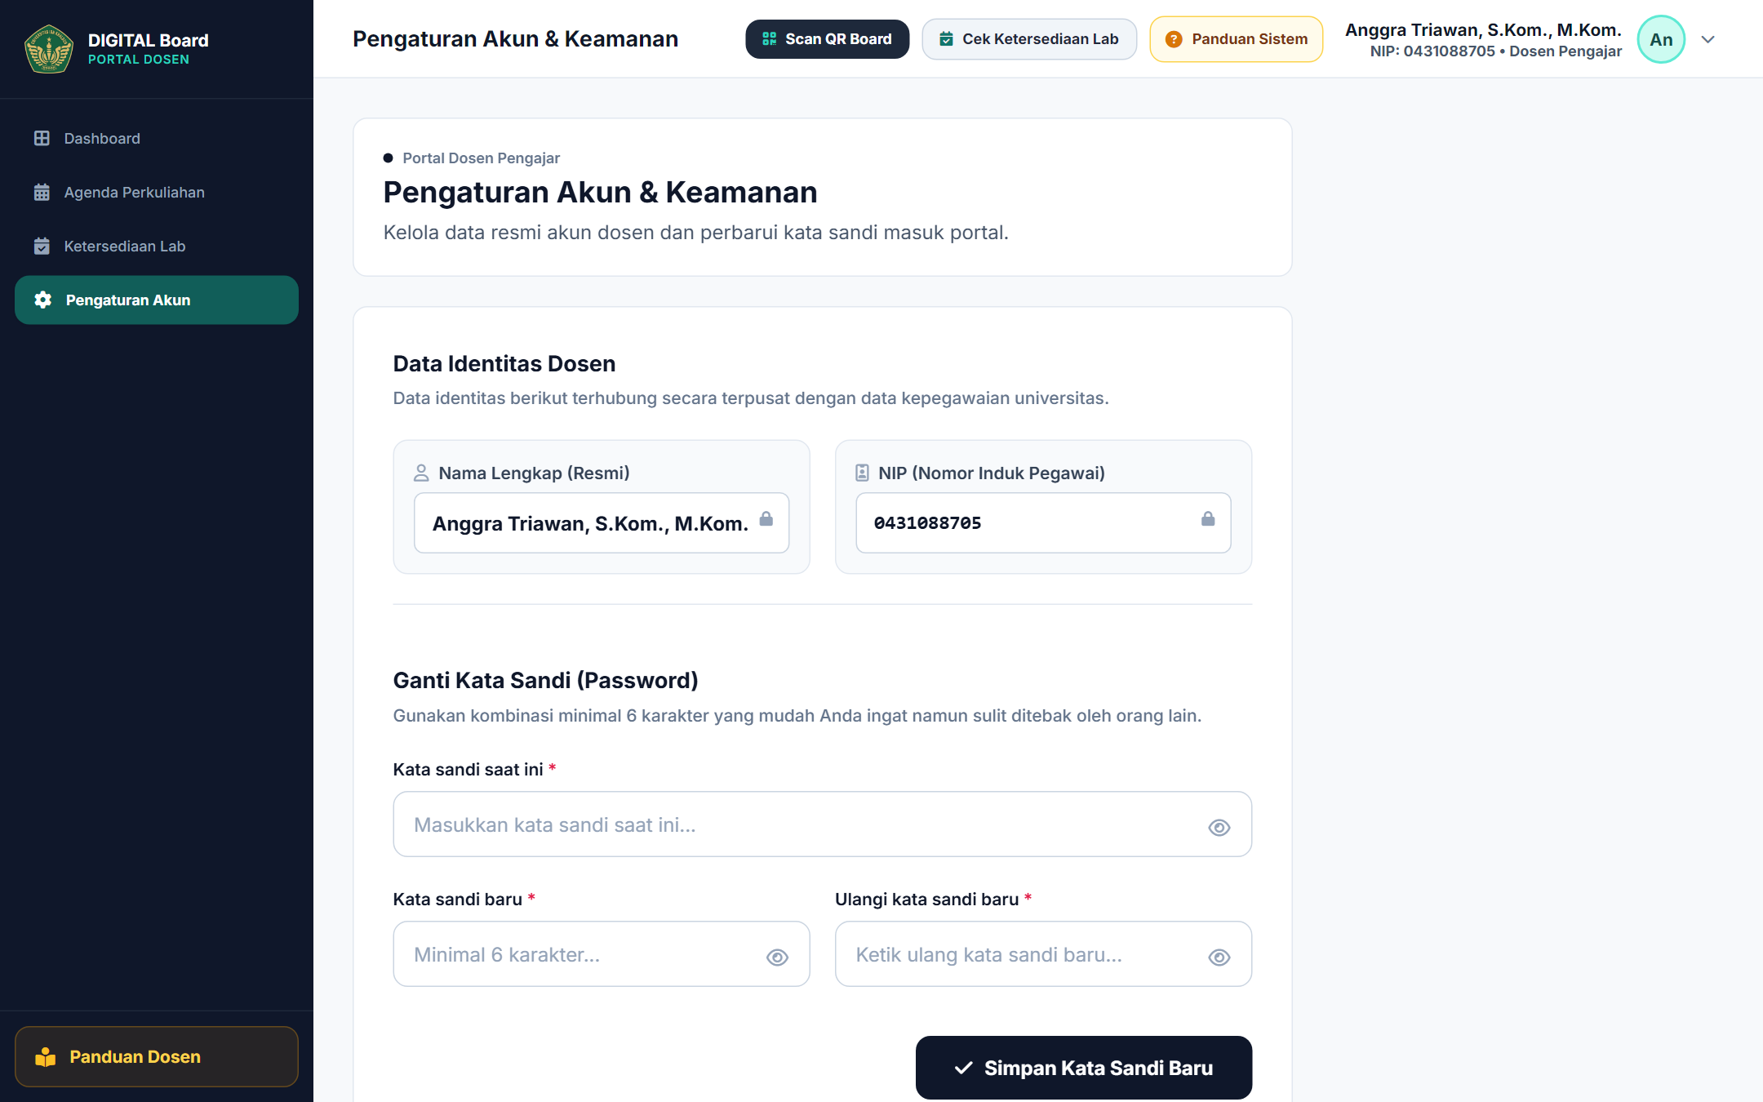
Gambar: Halaman Pengaturan Profil Akun Dosen
Rincian Fitur & Panduan Komponen Halaman:
No | Fitur / Komponen Halaman | Fungsi & Petunjuk Operasional Detail
1 | Formulir Profil & Ganti Kata Sandi | Pengaturan data profil pengajar dan pembaruan kata sandi keamanan akun.

BAB 6: PANDUAN HAK AKSES MAHASISWA & PROSEDUR PRESENSI
Menyajikan informasi kelas praktikum hari ini, indikator status sesi, serta tombol untuk membuka jendela pemindai (Scan) QR Code.
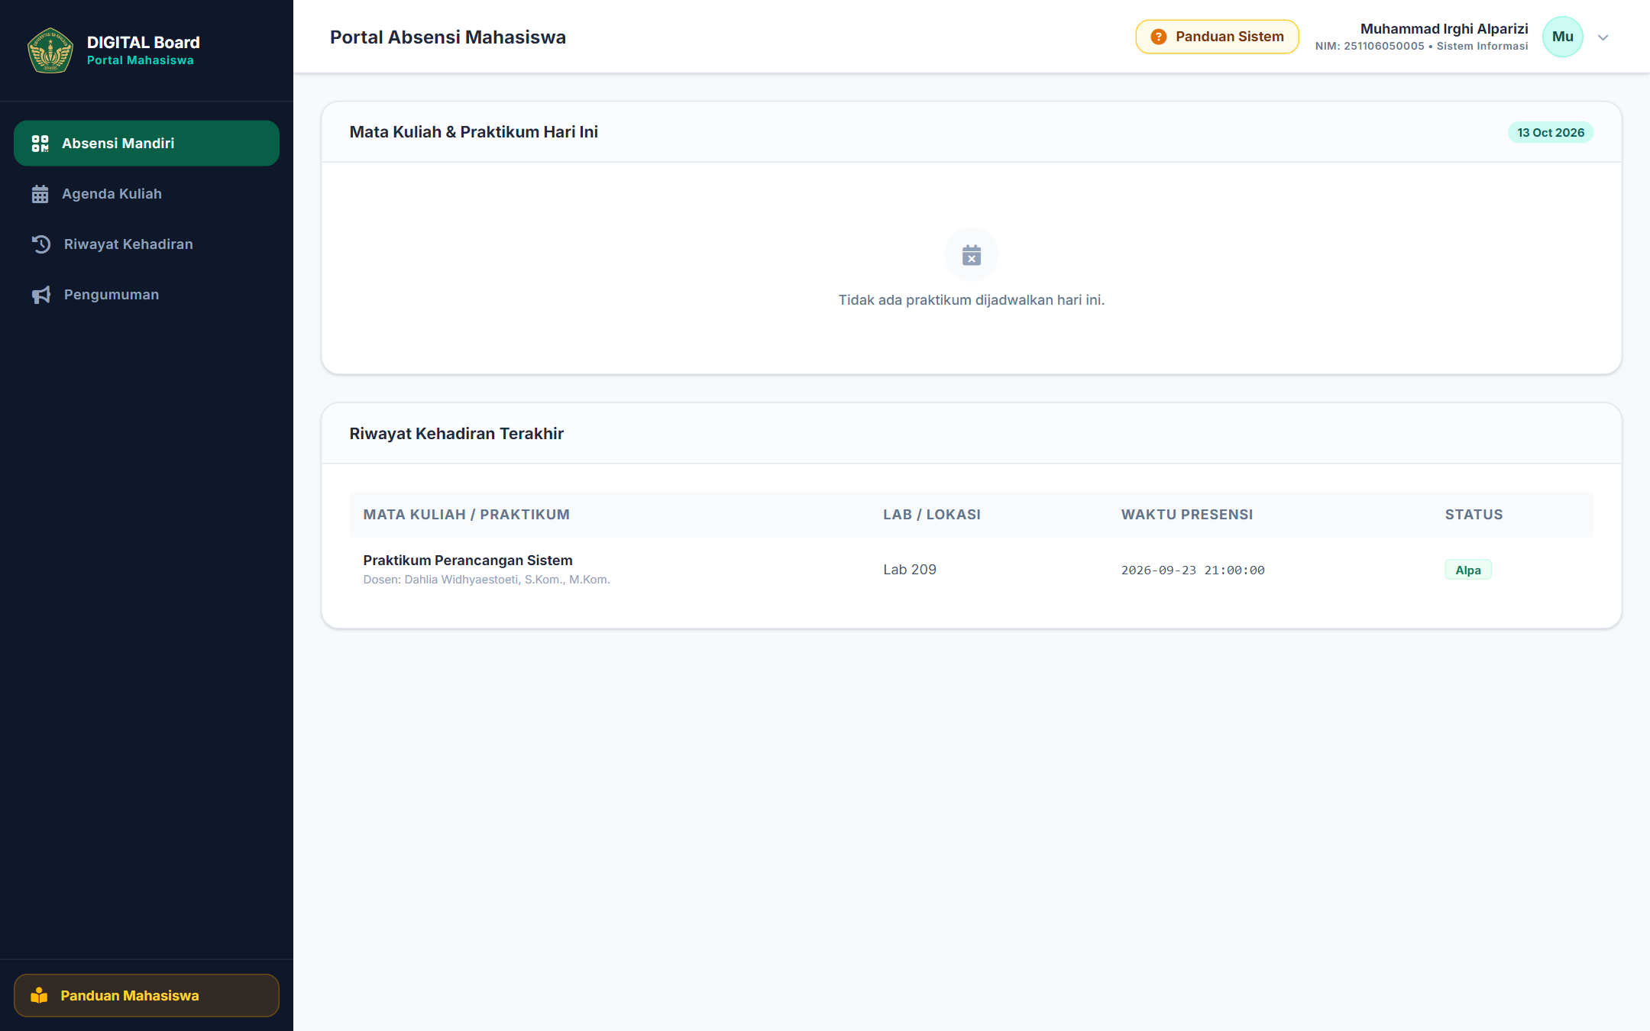
Gambar: Dashboard Utama Mahasiswa
Rincian Fitur & Panduan Komponen Halaman:
No | Fitur / Komponen Halaman | Fungsi & Petunjuk Operasional Detail
1 | Menu Navigasi Mahasiswa | Menu menuju Dashboard, Agenda Kuliah, Riwayat Kehadiran, Pengumuman, dan Pengaturan Akun.
2 | Widget Praktikum Hari Ini | Daftar mata kuliah praktikum terjadwal pada hari ini, ruang laboratorium, nama dosen pengampu, dan status kehadiran.
3 | Tombol 'Scan QR Presensi' | Pintasan cepat untuk membuka jendela kamera pemindai QR Code presensi.

6.2 Prosedur Pemindaian (Scan) QR Code & Alternatif Input Token Manual
Jendela interaktif yang muncul ketika mahasiswa menekan tombol scan presensi. Kamera smartphone/webcam mahasiswa akan aktif untuk memindai kode QR pada layar Digital Board. Di bagian bawah tersedia pula alternatif 'Input Manual Token' jika kamera mengalami gangguan.
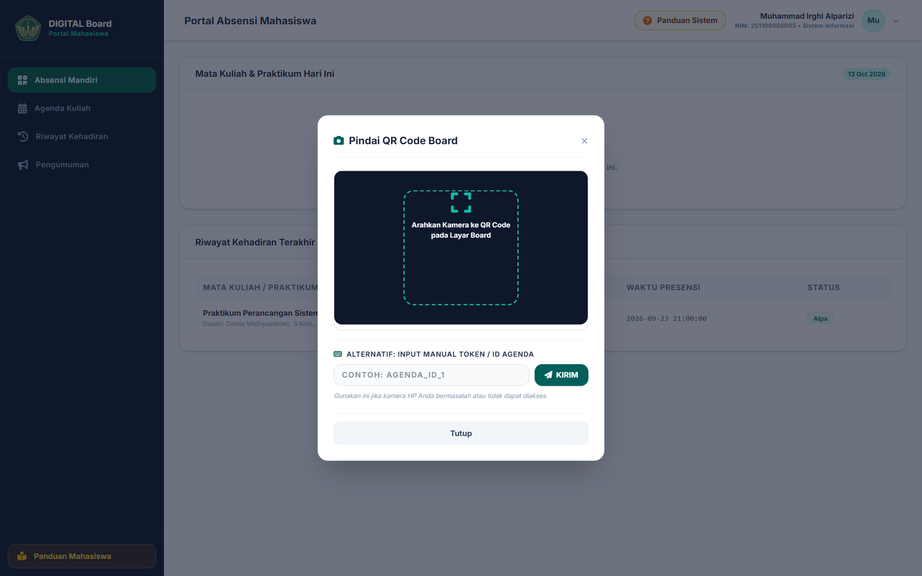
Gambar: Modal Pemindai (Scan) QR Code Kamera Mahasiswa & Alternatif Token
Rincian Fitur & Panduan Komponen Halaman:
No | Fitur / Komponen Halaman | Fungsi & Petunjuk Operasional Detail
1 | Jendela Pemindai Kamera (QR Scanner Viewport) | Area kamera aktif dengan bingkai pemandu untuk mengarahkan lensa ke QR Code pada monitor lab.
2 | Feedback Hasil Deteksi Real-Time | Indikator status deteksi otomatis saat kode QR berhasil terbaca oleh algoritma pemindai.
3 | Alternatif: Input Manual Token / ID Agenda | Formulir teks darurat untuk memasukkan kode token 5 detik yang tertera di monitor lab jika kamera gawai rusak atau izin kamera ditolak.
4 | Tombol 'Kirim' Token | Memproses presensi seketika berdasarkan kode token alfanumerik yang dimasukkan secara manual.

PANDUAN LANGKAH PRESENSI BAGI MAHASISWA
1. Pastikan Anda telah berada di dalam atau di depan ruangan laboratorium bersangkutan.
2. Buka aplikasi di smartphone atau laptop, login dengan NIM dan kata sandi Anda.
3. Klik tombol 'Scan QR Presensi' di dashboard atau navigasi bawah.
4. Izinkan peramban (browser) mengakses kamera perangkat Anda, lalu arahkan kamera ke kode QR yang tayang di monitor Digital Board.
5. Jika berhasil, notifikasi hijau 'Berhasil Absen!' akan muncul dan status kehadiran otomatis tercatat 'Hadir'.
6. Jika kamera Anda bermasalah, ketik kode token yang sedang tayang di layar board ke kolom 'Alternatif Input Manual Token', lalu klik 'Kirim'.

Memuat rincian seluruh agenda perkuliahan praktikum semester berjalan beserta tanggal pelaksanaan, ruang lab, dan dosen pengampu.
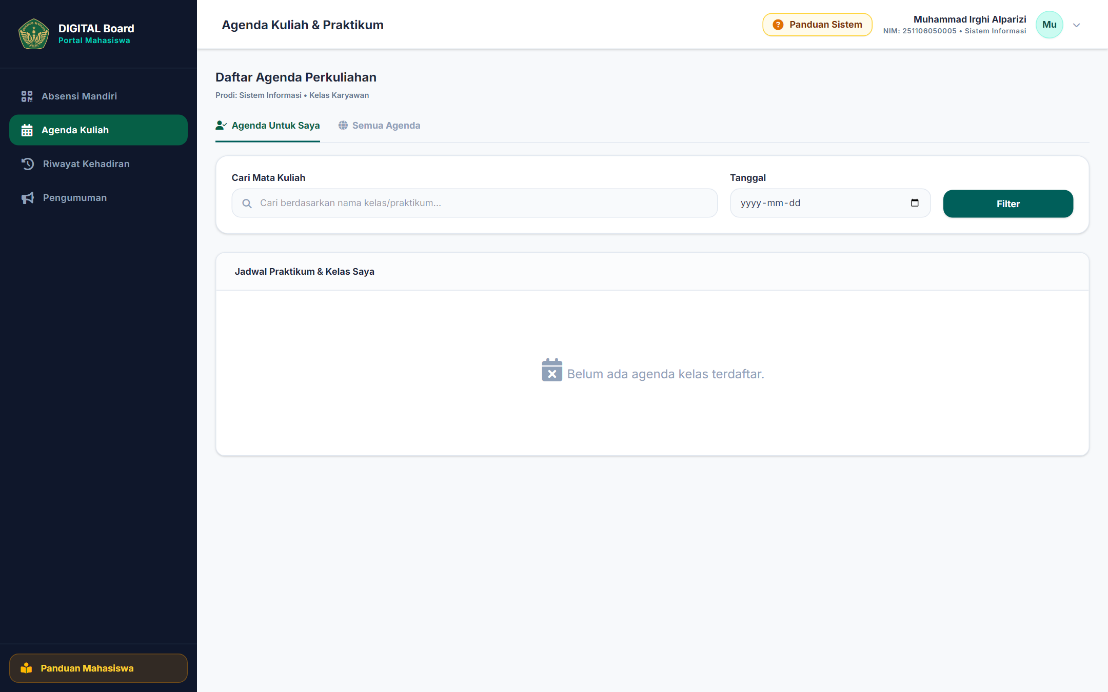
Gambar: Halaman Agenda & Kalender Praktikum Mahasiswa
Rincian Fitur & Panduan Komponen Halaman:
No | Fitur / Komponen Halaman | Fungsi & Petunjuk Operasional Detail
1 | Daftar Pertemuan Praktikum | Rincian jadwal perkuliahan praktikum mingguan dan materi bahasan perkuliahan.

Menampilkan rekapitulasi kehadiran mahasiswa secara transparan lengkap dengan persentase kehadiran (syarat kelayakan mengikuti ujian praktikum) dan rincian jam check-in pada setiap pertemuan.
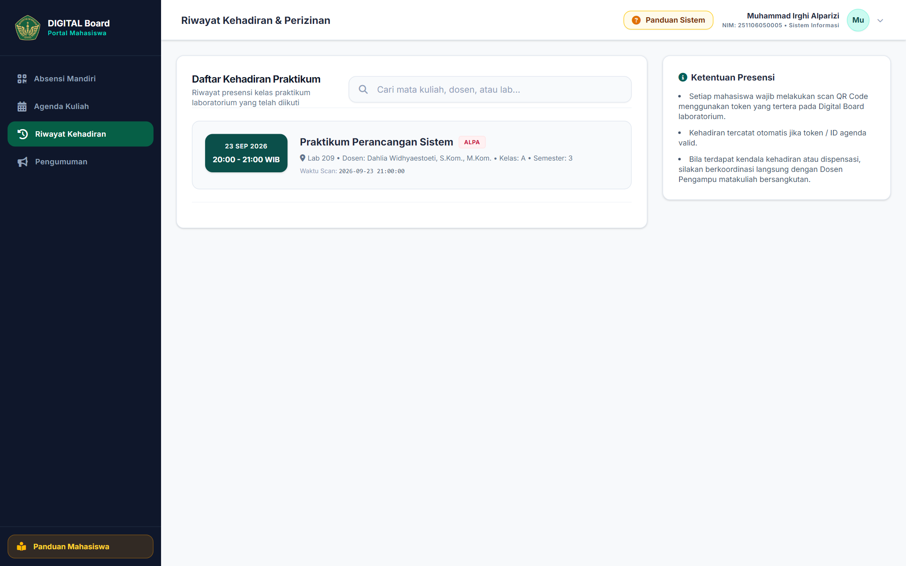
Gambar: Halaman Riwayat Presensi Akumulatif Mahasiswa
Rincian Fitur & Panduan Komponen Halaman:
No | Fitur / Komponen Halaman | Fungsi & Petunjuk Operasional Detail
1 | Kartu Persentase Kehadiran | Indikator persentase kehadiran akumulatif untuk memastikan pemenuhan syarat minimal kehadiran ujian.
2 | Tabel Riwayat Presensi Lengkap | Catatan detail tanggal praktikum, jam check-in, ruang laboratorium, dan status (Hadir, Izin, Sakit, Alpa).

Papan informasi digital untuk membaca edaran resmi jadwal ujian praktikum, tata tertib pemakaian fasilitas, dan pengumuman asisten lab.
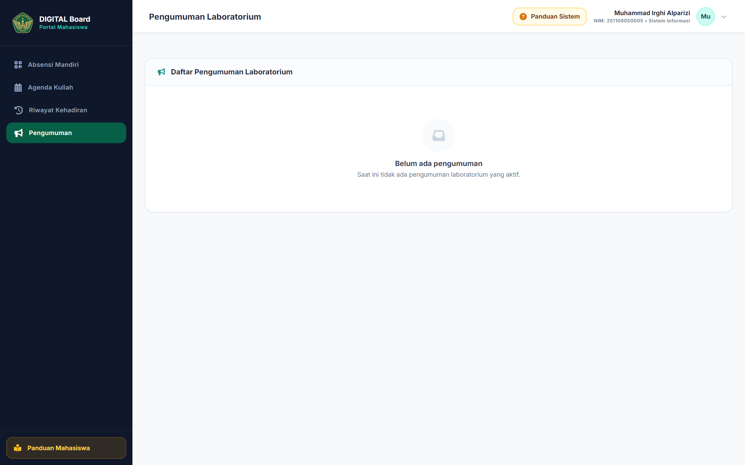
Gambar: Halaman Pengumuman bagi Mahasiswa
Rincian Fitur & Panduan Komponen Halaman:
No | Fitur / Komponen Halaman | Fungsi & Petunjuk Operasional Detail
1 | Daftar Pengumuman Aktif | Daftar pengumuman resmi dari pihak pengelola laboratorium komputer.

Digunakan untuk memperbarui data nomor kontak pribadi, surel, dan mengganti kata sandi akun mahasiswa secara mandiri.
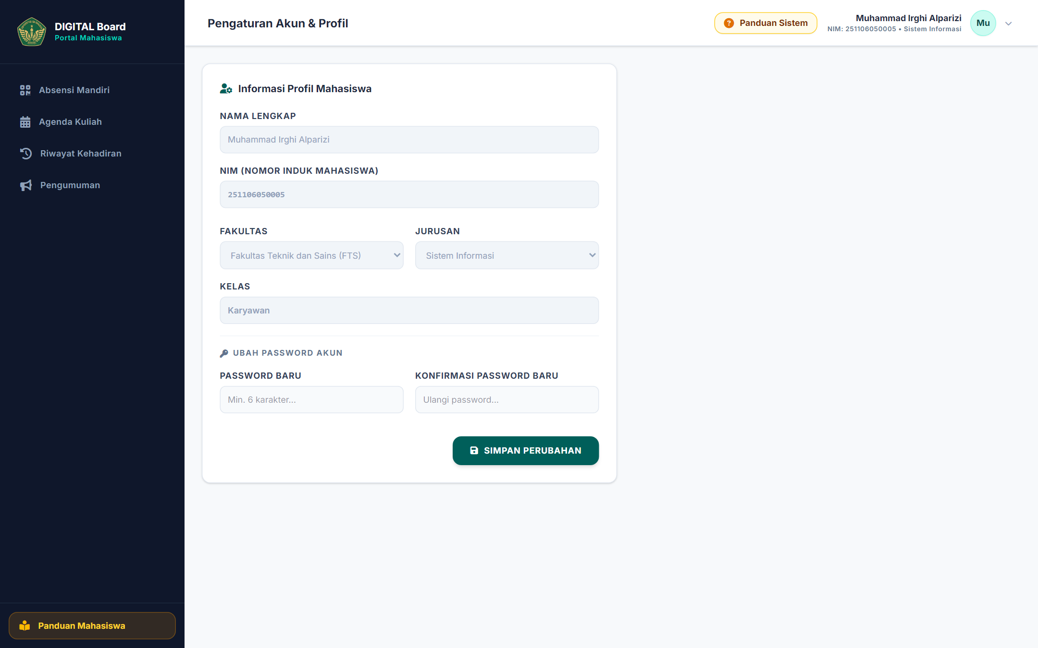
Gambar: Halaman Pengaturan Akun Mahasiswa
Rincian Fitur & Panduan Komponen Halaman:
No | Fitur / Komponen Halaman | Fungsi & Petunjuk Operasional Detail
1 | Formulir Profil & Ganti Kata Sandi | Pembaruan informasi kontak dan pergantian kata sandi akun mahasiswa.

BAB 7: INTEGRASI IMPORT & EXPORT EXCEL
Untuk memudahkan pengelolaan data dalam skala besar, sistem dilengkapi fitur Import dan Export berkas Microsoft Excel (.xlsx / .xls). Administrator dapat mengunggah ribuan data mahasiswa, dosen, ruangan lab, maupun jadwal kuliah secara instan.
Jenis Modul Import | Kolom Wajib Pada Berkas Excel
Template Dosen | NIP / Username, Nama Lengkap, Email, No Telepon, Status (aktif/nonaktif)
Template Mahasiswa | NIM / Username, Nama Lengkap, Program Studi, Kelas, Semester, Status (aktif/do)
Template Laboratorium | Nama Laboratorium, Gedung, Lantai, Kapasitas Komputer, Status Ruangan
Template Jadwal Lab | Laboratorium, Mata Kuliah, Dosen, Kelas, Hari (Senin-Sabtu), Jam Mulai, Jam Selesai
Template Fakultas & Prodi | Kode Fakultas/Prodi, Nama Fakultas, Nama Program Studi, Jenjang (S1/D3)

PETUNJUK PENGGUNAAN FITUR IMPORT EXCEL
1. Selalu unduh template berkas Excel resmi melalui tombol 'Download Template' sebelum melakukan pengunggahan.
2. Jangan mengubah susunan atau teks baris header kolom pertama pada berkas template.
3. Pastikan format kolom NIM dan NIP diatur sebagai 'Text' pada Microsoft Excel agar angka nol di awal atau digit panjang tidak berubah format.
4. Sistem menerapkan transaksi database aman (DB Transaction) sehingga jika terjadi galat pada satu baris, sistem akan membatalkan perubahan secara otomatis untuk mencegah inkonsistensi data.

BAB 8: TROUBLESHOOTING & FAQ (PERTANYAAN UMUM)
Q: Mengapa QR Code di layar Digital Board menampilkan status 'QR Belum Aktif'?
A: Hal ini merupakan fitur keamanan standar. QR Code presensi hanya akan terbuka otomatis 15 menit sebelum jam kuliah dimulai atau saat status sesi 'Berlangsung'. Di luar jam perkuliahan, kode QR terkunci secara otomatis.
Q: Bagaimana jika kamera gawai mahasiswa tidak dapat memindai kode QR?
A: Mahasiswa dapat memanfaatkan fitur 'Alternatif Input Manual Token' pada modal pemindai dengan mengetikkan kode token acak yang tampil di bawah kode QR pada layar monitor lab.
Q: Bagaimana cara mencetak Berita Acara Perkuliahan resmi?
A: Dosen atau Administrator dapat membuka menu Agenda Perkuliahan, klik tombol 'Cetak Berita Acara' pada sesi yang telah berstatus Selesai. Sistem akan menghasilkan dokumen PDF resmi lengkap dengan barcode validasi.
Q: Apa fungsi fitur 'Move Lab' pada modul Jadwal Penggunaan Lab?
A: Fitur Move Lab digunakan Administrator untuk memindahkan sesi perkuliahan dari satu laboratorium ke laboratorium lain jika terjadi perbaikan fasilitas, tanpa perlu menghapus dan membuat ulang jadwal.
Q: Mengapa akun mahasiswa tidak dapat login ke portal?
A: Pastikan status akun pada Manajemen Pengguna berstatus 'Aktif'. Akun yang dinonaktifkan atau mahasiswa yang berstatus akademik 'Drop Out (DO)' secara otomatis diblokir dari akses sistem.

